
目录

简介 1
Microsoft Office Project 2003产品与行销方式 1
Microsoft Office企业项目管理（EPM）解决方案概述 2
项目组合管理 2
作业管理 2
资源管理 2
项目管理 2
协作与交流 3
可扩展平台 3
解决方案管理 3
Microsoft Office EPM解决方案新增与改进特性一览表 3
充满活力的Microsoft Office EPM解决方案 10
项目组合管理 10
组合分析器视图增强特性 10
改进型组合建模程序 11
SharePoint Web部件 11
缺省Web部件 11
创建自定义Web部件 12
作业管理 13
资源管理 13
组建团队 13
企业资源多值字段 15
企业自定义字段中的选择列表和查询表 17
保护实际作业/调整实际作业 18
时间表锁定 18
在Microsoft Office Project Professional 2003中锁定实际作业 19
调整锁定实际作业 20
管理性项目 21
报告非工作时间 22
多时间表审批人 23
建议资源预订 24
资源替代向导 25
从企业中组建团队 26
项目管理 27
企业文件打开对话框 27
项目中心打开项目改进特性 28
项目经理自行检入搁浅项目 28
保护已经保存的基线 28
筛选器中的取值列表 29
Office 2003任务窗格 30
使用入门窗格 30
搜索结果窗格 31
帮助窗格 32
Microsoft Office Online上的模板 33
Watson 34
针对打印向导的Project指南 35
将图片复制到Office向导 35
协作 38
主页改进特性 38
Project Web Access网络打印 39
将网格导出至Excel 40
Outlook集成特性 42
日历集成 42
在Microsoft Outlook中使用时间表 42
文档检入/检出 46
文档定版 47
风险管理 48
可扩展平台 49
Project数据服务（PDS）增强特性 49
PDS——时间表API 50
PDS——企业定制字段 50
PDS——企业资源创建 50
PDS——得以改进的企业定制字段编辑方式 50
PDS——企业项目创建 50
PDS——Project Server用户维护 50
PDS——项目大纲取值 50
PDS——多值定制资源大纲代码 50
VBA/对象模型修订 51
受信来源 51
大纲代码 51
Project指南 51
管理与部署 51
Project Server安装用户界面改进特性 51
代理服务器设置 53
数据库分区 53
Project Server安装程序的其它变化 54
示例数据库 55
Active Directory同步 55
同步来自特定Active Directory组的资源 55
安全同步 56
删除资源 57
资源中心改进特性 58
经过重命名的自定义字段显示于视图页面 58
定义时间表视图 58
委派任务安全增强特性 59
向后兼容与交互操作能力 59
系统需求调整 61

简介
欢迎阅读Microsoft Office企业项目管理（EPM）解决方案指南。本文档旨在帮助您针对Microsoft Office EPM解决方案进行评估，并获得有关Microsoft Office Project 2003所配备改进功能特性的感性认识。
请注意，这份指南将集中介绍由以下Microsoft Office Project 2003产品与技术构成的Microsoft Office EPM解决方案：Microsoft Office Project Professional 2003，Microsoft Office Project Server 2003和Microsoft Office Project Web Access。下文将围绕这些产品与技术展开详细描述。如欲了解EPM解决方案的具体系统需求，请访问http://www.microsoft.com/office/project。
这份指南没有专门围绕Microsoft Office Project Standard 2003展开详细介绍。我们将为Microsoft Office Project Standard 2003单独编撰产品指南。

Microsoft Office Project 2003产品与行销方式
Microsoft Office Project 2003具备有助于满足客户特定业务需求的多种行销方式。Microsoft Office Project Standard 2003或Microsoft Office企业项目管理解决方案将根据您所面临的特定情况，帮助您满足项目与资源管理需求。
- Microsoft Office Project Standard 2003。Project标准版是代表全球领先水平的项目管理程序。您可借助该产品版本管理日程计划和资源，沟通项目状态，并报告项目信息。Project标准版主要面向不需要基于Web同其它项目参与者进行协调或开展协作以及不需要在多个项目之间对源于储备中心的资源实施管理的用户提供。
- Microsoft Office企业项目管理（EPM）解决方案。Microsoft Office EPM解决方案集客户端、服务器和Web技术于一身，可帮助组织机构有效管理项目组合，确立标准和最佳实现方式，根据技能水平和可用程度实现资源集中管理，并在项目团队内部保证沟通与协作效果。EPM解决方案的可扩展企业级体系结构可为与其它行业（LOB）系统之间的有效集成提供支持。Microsoft Office EPM解决方案由以下Microsoft Office Project 2003产品与技术构成：
  - Microsoft Office Project Professional 2003是EPM解决方案中的企业项目管理程序。Project专业版可供项目经理有效实施项目规划，优化项目资源配置，并在组织机构范围内实现业务流程的可重复利用。Project专业版将为实现企业级项目管理功能与Microsoft Office Project Server建立连接。
  - Microsoft Office Project Server 2003是为EPM解决方案提供支持的可扩展平台。Project Server 2003允许组织机构为提高整个作业组合的报告能见度和连贯性而对项目与资源信息进行集中化和标准化处理。Project专业版和Project Web Access版可供与存储在Project Server中的数据资料实现连接和交互。Project Server 2003可为实现包括文档管理在内的协作功能与Microsoft® Windows® SharePoint™ Services（原名Microsoft SharePoint Team Services）相集成。Windows SharePoint Services属于Microsoft® Windows Server™ 2003的组件技术，因而，需要基于Microsoft® Windows Server™ 2003操作系统运行。
  - Microsoft Office Project Web Access是EPM解决方案中的Web门户。Project Web Access可为项目团队提供针对Project Server所存储信息资料的实时访问能力。Project Web Access将通过Project Server得到启用。

Microsoft Office企业项目管理（EPM）解决方案概述
Microsoft Office企业项目管理（EPM）解决方案是需要在项目和项目经理之间增进协作与标准化程度，实现资源集中管理或提高项目与资源报告水平的组织机构的理解选择。由于Microsoft Office EPM解决方案将通过广为人知且高度集成的工具和程序促进普遍参与，因此，在众多项目管理系统中具有独一无二的优势。EPM解决方案可在以下五个关键领域内为组织机构赋予工作效能：

项目组合管理
Microsoft Office EPM解决方案为改善分析与决策提供了针对组织机构项目作业组合加以揭示和洞悉的能力。
- 透过使用一致业务尺度的记分卡视图对项目组合业绩表现实施监控，并根据需要深入挖掘详细情况。
- 针对时间跨度内或不同项目间的日程计划、资源配置和成本数据进行评估，以达到辨别趋势和构思“假设分析”情境的目的。
- 将关键Project数据以Web部件形式同其它重要业务信息一并集成到您自己的门户解决方案当中。

作业管理
Microsoft Office EPM解决方案有助于在组织机构范围内改进作业管理，创建具有一致性和可重复性的业务处理过程，并优化项目资源配置。

资源管理
- 借助基于技能的资源分配工具快捷高效地将人力资源分派给项目，并从中央资源池对相关资源进行跟踪管理。
- 针对用于项目的报告与核准时间创建处理过程，以确保数据精确性。
- 确保您所在组织机构拥有可供用于未来项目的人员和能力。

项目管理
- 以快捷高效的方式实施项目管理并跟踪项目进展情况。
- 在项目所涉及的人员范围内实现信息的有效沟通与共享。
- 通过树立在组织机构范围内适用的标准和最佳实现方式，改善项目管理流程。

协作与交流
Microsoft Office EPM解决方案可为优化项目参与、进度报告和协作效果而增强信息共享与协调能力。
- 借助自动通知与门户访问服务提高项目团队之间的协调能力，以便使用户轻而易举地通过Web对项目信息进行查看、更新和分析。
- 借助基于Web的时间报告与Microsoft Outlook®日历集成特性，确保项目日程计划和预算执行情况处于即时更新状态，同时，降低管理工作强度。
- 在由Project Server 2003与Microsoft Windows SharePoint™ Services（要求基于Microsoft Windows Server 2003运行）相集成所实现的检入/检出和定版功能基础上，针对团队文档进行集中管理。
- 为实现协同跟踪和解析而对与项目相关的问题和风险进行集中存储、链接与共享。

可扩展平台
Microsoft Office EPM解决方案提供了伴随业务需求增长不断满足用户需求的灵活性。
- 利用行业标准XML提高与现有系统之间的集成化水平，并在此基础上编译处于即时更新状态的项目信息。
- 通过Proiect数据服务（PDS）增强特性、VBA/对象模型修订和得到改进的Project指南对Project Server数据进行定制化与集成化处理。

解决方案管理
Microsoft Office EPM解决方案将凭借安装设置和数据库分区等改进特性减轻系统管理负担。有关改进主要体现在Project Server与Windows SharePoint Services的安装与部署、独立数据库服务器之间的负载分配以及即时更新信息的维护等方面。

Microsoft Office EPM解决方案新增与改进特性一览表
这个小节所列示的功能特性均系Project Professional 2003、Project Server 2003或Project Web Access中的新增或改进特性。本文档后续章节提供了与每种特性相关的更多信息。您可通过在下表中按下CTRL键并点击特性名称的方式链接到后续章节中与所选特性相关的标题。

 | 特性 | 界面 | 说明
 | 项目组合管理
 | 针对时间跨度内和不同项目间的日程计划、资源配置和成本数据进行评估，以达到辨别趋势和构思“假设分析”情境的目的。
改进特性 | 组合分析器视图增强特性 | Project Web Access | Project Server管理员可将现有组合分析器视图连接到不同的OLAP多维数据集，并对现有组合分析器视图加以复制。
改进特性 | 改进型组合建模程序 | Project Web Access | 组合建模程序用户可在无需重建模型的前提下从组合建模程序页面中刷新某一模型的项目和资源定义。
 | 将关键Project数据以Web部件形式同其它重要业务信息一并集成到您自己的门户解决方案当中。
新增特性 | SharePoint Web部件 | Windows SharePoint Services站点 | Web部件是能够接受定制化处理和重复使用的组件，可供用来在网页上显示特定信息。Web部件可被直接应用于Project专业版；某些Web部件现已被纳入Project Server 2003，以便用于Windows SharePoint Services站点。举例来说，您可利用Web部件将项目中心视图插入个人仪表板。
 | 作业管理
 | 资源管理
 | 借助基于技能的资源分配工具快捷高效地将人力资源分派给项目，并从中央资源池对相关资源进行跟踪管理。
新增特性 | 组建团队 | Project Web Access | 资源经理目前可在无需配备Project专业版的前提下利用组建团队工具为项目配置企业资源。
新增特性 | 企业资源多值字段 | Project专业版 | 您可利用Project Professional 2003生成允许在同一字段内选取多个值的企业资源大纲代码。举例来说，如果您为单项资源使用名为“技能”的代码，则可从为同一代码应用“Programming.VB”和“Language.Spanish”这两个属性值。
 | 针对用于项目的报告与核准时间及非项目时间创建处理过程，以确保数据精确性。
新增特性 | 企业自定义字段中的选择列表和查询表 | Project Web Access | Project Web Access时间表用户目前可利用选择列表从自定义企业任务和大纲代码中取值。
新增特性 | 保护实际作业/调整实际作业 | Project Web Access | Project Server管理员可设定实际作业锁定期间。这意味着已被报出的实际作业将无法在未经正式修改程序的前提下接受调整。（如需了解与实际作业保护和调整相关的特性，请参照这个特性列表中接下来的三行）
新增特性 | 时间表锁定 | Project Web Access | Project Server管理员可在Project Web Access时间表内锁定特定时间段，以阻止相关资源报告除开放时间段以外的时间段小时数。
新增特性 | 在Microsoft Office Project Professional 2003中锁定实际作业 | Project专业版 | 管理员可凭借Microsoft Office Project Professional 2003设置锁定时段，以期阻止锁定时段内发生的任何针对实际作业的编辑行为。
新增特性 | 调整锁定实际作业 | Project Web Access | 现实状况下往往出现需要对处于锁定时段内的实际作业进行调整的法定原因，例如，团队成员出行在外和在返回时报告实际作业。具有“调整实际作业”权限的授权用户可进行上述调整。而相关调整则被记录于审核日志。
新增特性 | 管理性项目 | Project Web Access | 管理性项目是一种新的项目类型，将取代Project 2002非项目时间类型作为收集与存储手段，用以收集和存储已被投入不与任何特定项目相关联的任务的资源。管理性项目数据将被纳入资源可用性计算范畴，以期提高资源可用性信息的能见度和精确性。
改进特性 | 报告非工作时间 | Project Web Access | 非作业或非项目时间现可被报告给管理性项目。这就意味着某一资源的非项目时间将被纳入资源可用性考虑范畴。
新增特性 | 多时间表审批人 | Project Web Access | 过去，只有项目经理有权审批时间表。而Project 2003版目前则允许为其它Project Web Access用户授予时间表审批权限。
 | 确保您所在组织机构拥有可供用于未来项目的人员和能力。
新增特性 | 建议资源预订 | Project专业版 | 建议预订特性允许您在“建议”或“预留”分配状态下为任务分配资源。它可将资源标记为并非真正投入某一项目的状态。在使用Project专业版资源替代向导和从企业中组建团队特性时，您可凭借这种功能对已投入和已建议资源加以区分。
 | 项目管理
 | 以快捷高效的方式管理项目并跟踪进度。
改进特性 | 企业文件打开对话框 | Project Web Access | 当从项目服务器中打开某一项目时，“打开”对话框将允许您对项目进行分组，以便您更加容易地查找到所需项目。
改进特性 | 项目中心打开项目改进特性 | Project Web Access | 项目中心包含允许您选取多个项目并在Project专业版中将它们打开的增强功能。
新特性 | 项目经理自行检入搁浅项目 | Project Web Access | 如果项目经理已经打开了一个企业项目，并出于某种原因未能将其正确关闭，那么，他们现在即可检入自己一直从事的项目。
新特性 | 保护已经保存的基线 | Project Web Access | 管理员现已能够对用户保存基线数据的能力加以锁定。因此，事先约定的基线一旦被突破，项目经理修改基线的能力就将遭到取缔。
新特性 | 筛选器中的取值列表 | Project专业版 | 当您在Project Professional 2003中创建筛选器时，便可从选择列表中为“取值”字段选取所需数值。（Project Standard 2003也提供了该项功能）
新特性 | Office 2003任务窗格 | Project专业版 | 这套任务窗格已将Microsoft Office 2003版所配备的多种功能特性整合在内，其中包括：  - 使用入门窗格  - 搜索结果窗格  - 搜索结果将在Project 2003的任务窗格中以高亮度显示。用户可选择是否需要对Microsoft Office Online、脱机帮助文件、剪贴画与媒体或Office Marketplace执行搜索。搜索操作返回的内容类型将得到明确标注，以便您针对帮助与模板等项目加以区分，并决定是否允许通过Web或在Project内部对相关信息进行访问调用。即使在未连接到Internet的情况下，用户仍可获得帮助支持。脱机或联机状态下的查询与结果用户界面完全一致，从而，允许用户以近乎透明的方式对网络加以运用。  - Microsoft Office Online上的模板  Project Standard 2003也配备了上述功能。
改进特性 | Watson | Project专业版 | Microsoft Office Project Professional 2003含有Watson崩溃报告技术，可供在Microsoft Office应用程序和Microsoft Windows® XP之类的操作系统之间实现共享。（Project Standard 2003也配备了该项功能）
 | 在项目所涉及的人员范围内实现信息的有效沟通与共享。
新增特性 | 针对打印向导的Project指南 | Project专业版 | Project指南现已配备“将当前视图打印成报告”向导程序，可帮助用户将其所看到的屏幕视图打印出来。（Project Standard 2003也配备了该项功能）
新增特性 | 将图片复制到Office向导 | Project专业版 | 新增“将图片复制到Office”向导程序可帮助您在Microsoft Office Word、Microsoft Office PowerPoint®和Microsoft Office Visio®中创建新的Project数据表现形式。（Project Standard 2003也配备了该项功能）
 | 协作
 | 借助自动通知与门户访问服务提高项目团队之间的协调能力，以便使用户轻而易举地通过Web及其它Microsoft Office System程序查看、更新并分析项目信息。
改进特性 | 主页改进特性 | Project Web Access | Project Web Access主页采用了全新外观，并包含通往时间表和风险的链接。
新增特性 | Project Web Access网络打印 | Project Web Access | 用户现已能够在Project Web Access中改善包括时间表在内的制表线格式化效果，并将网格打印出来，而不必迁就浏览器中差强人意的打印效果。
新增特性 | 将网格导出至Excel | Project Web Access | Microsoft Office Project 2003为Project Web Access用户赋予了将其所见大部分数据导入Excel的能力，从而，允许用户进一步分析导出数据，并以广为人知且便于使用的格式将数据提供给非Project用户。
 | 借助基于Web的时间报告与Microsoft Outlook®日历集成特性，确保项目日程计划和预算执行情况处于即时更新状态，同时，降低管理工作强度。
新增特性 | Outlook集成特性 | Outlook | 用户可在Outlook中查看Project任务，并报告这些任务的进展情况。
 | 在通过Project Server 2003与Microsoft Windows SharePoint™ Services（要求基于Microsoft Windows Server 2003运行）相集成实现的检入/检出和定版功能基础上，针对团队文档进行集中管理。
新增特性 | 文档检入/检出 | Project Web Access（需要与Windows SharePoint Services配合使用） | 用户可在Project Web Access中通过Project Server与Windows SharePoint Services之间的集成化获得文档检入/检出功能。添加检入/检出功能的目的在于为文档锁定提供支持。
新增特性 | 文档定版 | Project Web Access（需要与Windows SharePoint Services配合使用） | 用户现可在Project Web Access中保存同一文档的多个不同版本，以便进行比较和归档。在将已被检出的文档重新检入时，系统将为原文档生成一份拷贝，并将其保存为一个文档版本。
 | 为实现协同跟踪和解析而对与项目相关的问题和风险进行集中存储、链接与共享。
新增特性 | 风险管理 | Project Web Access（需要与Windows SharePoint Services配合使用） | Microsoft Office Project Server 2003和Windows SharePoint Services可为化解风险而支持风险记录和升级能力。风险是可能对项目结果产生正面或负面效应的事件或条件。它们贯穿于整个项目生命周期，并可能导致项目出现不利结果或蒙受损失。
 | 可扩展平台
改进特性 | Project数据服务（PDS）增强特性 | Project Server | Project数据服务（PDS）已为支持更多功能而得到改进。这些功能包括：  - 用于企业自定义字段的API  - 用于企业资源创建的API  - 用于改进自定义字段编辑的API  - 用于企业项目创建的API  - 用于Project Server用户维护的API  - 用于项目大纲取值的API  - 针对多值自定义资源大纲代码的支持能力
改进特性 | VBA/对象模型修订 | Project专业版 | Microsoft Office Project 2003 VBA、Microsoft Office和Internet Explorer现可就“信任源”列表进行共享。这就意味着，如果您通过Internet Explorer下载了一个COM加载项，并对其加以信任，那些，这个加载项也将获得Microsoft Office Project的信任。此外，新增对象模型支持特性还有助于简化针对大纲代码的使用。
改进特性 | Project指南 | Project专业版 | Project指南已得到相应完善，旨在降低开发人员对其进行定制化处理的复杂程度。主要变化体现为不再需要与特定文件相关的硬编码路径。
 | 管理/部署
改进特性 | Project Server安装用户界面改进特性 | Project Server | Project Server安装程序已在用户界面和安装向导方面接受了多项改进。
改进特性 | 代理服务器设置 | Project Server | 代理设置现已被集成于安装程序，以期提高与Windows SharePoint Services之间的集成化水平。
改进特性 | 数据库分区 | Project Server | 由于数据库已被分拆到两个服务器，因此，Project Server 2003的伸缩能力得到了明显增强（可支持多块网卡）。
改进特性 | Project Server安装程序的其它变化 | Project Server | Project Server 2003安装程序还发生了其它变化，其中包括得到简化的Project Server与Windows SharePoint Services通信功能安装服务。
新增特性 | 示例数据库 | Project Server | Project Server 2003配备了一个示例数据库，可帮助您熟悉掌握Project Professional和Project Web Access的基本功能、处理能力与整体操作。Project Server 2003的某些特定语言版本提供了该特性。
新增特性 | Active Directory同步 | Project Server | Project Server 2003能够与组织机构所配备的Active Directory实现同步，以确保企业资源得到定期更新。
新增特性 | 删除资源 | Project Web Access | 用户长期以来一直希望获得将相关资源永久删除而非单纯禁用的能力。现在，您可在Project Server 2003中实现资源的永久删除。
改进特性 | 资源中心改进特性 | Project Web Access | 资源中心已得到多方改进，其中包括可供在新建资源中心视图过程中应用的选项。举例来说，您可根据资源细分结构预先设定分组标准和筛选程序。
新增特性 | 经过重命名的自定义字段显示于视图页面 | Project Web Access | 在创建自定义视图时，系统将显示经过重新命名的字段。这有助于管理员了解即将被添加到视图的字段。
新增特性 | 定义时间表视图 | Project Web Access | 管理员可在时间表视图中设置缺省字段并控制字段排列顺序。
改进特性 | 委派任务安全增强特性 | Project Web Access | Project Web Access中的委派任务向导包含最新安全增强特性。在Project 2002中，用于提供任务分派对象的用户列表（显示于下拉列表框）包含着全体Project Server用户。而在这个Project版本中，下拉列表仅包含已通过身份验证并具备“查看资源分配状况”权限的用户。

充满活力的Microsoft Office EPM解决方案

项目组合管理

组合分析器视图增强特性
在Project Web Access的先前版本（即Microsoft Project 2002）中，当您生成组合分析器视图时，该视图将按照管理员更新资源表和OLAP多维数据集管理页面所指定的状态被“绑定”至活动或当前OLAP多维数据集。在Project Web Access的先前版本中，将现有组合分析器视图连接至不同OLAP多维数据集或基于现有视图新建组合分析器视图均不可行。而Microsoft Office Project 2003则取消了上述限制。
如需将组合分析器绑定于特定OLAP多维数据集，管理员应执行下列步骤：
- 在“管理员”选项卡上，点击“管理视图”链接。
- 在“指定视图”页面上，点击“添加视图”按钮。
- 在页面刷新完毕后，点击“组合分析器”视图单选按钮。
- 在页面刷新完毕后，您将看到可供应用“分析服务器和多维数据集”信息的区域。
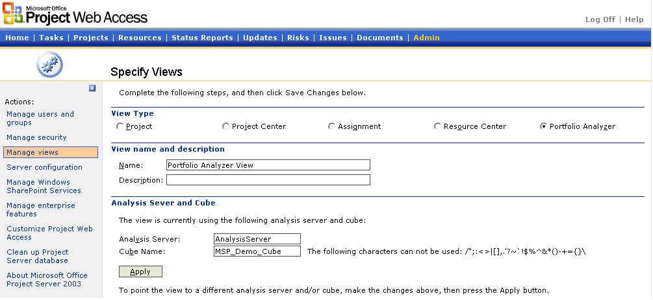
图 1：分析服务器和多维数据集信息
为将现有组合分析器视图绑定至不同多维数据集，首先应选取需要修改的组合分析器视图，然后，点击“修改视图”按钮。如果您希望组合分析器视图所指向的多维数据集建立在不同的Analysis Services实例基础之上，则应先编辑“分析服务器”文本框所指定的分析服务器名称，再编辑“多维数据集名称”文本框所指定的多维数据集名称。
“复制视图”按钮位于“指定视图”页面。请选择您希望用作新建视图起点的一个视图，然后，点击工具栏上的复制按钮，再输入新视图名称。

改进型组合建模程序
作为Project Server中的组合建模特性，组合建模程序已得到了技术更新。在Project Web Access的先前版本（Microsoft Project 2002）中，模型一旦创建完毕，相关数据就会在下次接受修改前保持静态。如欲重新构建模型，则必须依次倒推所有组合建模程序向导页面，而页面上的“刷新”按钮将允许您使用最新资源信息刷新模型。

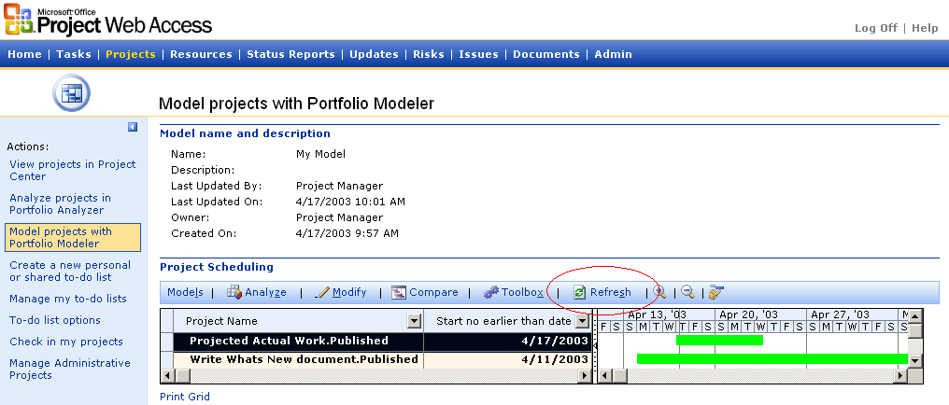
图2：在组合建模程序中刷新模型

SharePoint Web部件
Project Server 2003包含6个自定义Web部件，允许组织机构用户在正常使用Windows SharePoint Services和SharePoint Portal Server的同时，针对存储于Project Server数据库的任务、项目、视图和时间表数据进行访问调用。

缺省Web部件
Project Server 2003 Web部件基于Windows SharePoint Services中的内容编辑器Web部件。这些Web部件依赖于由Project Web Access使用的定制化Windows SharePoint Services模板。除非将自定义属性修改为可识别Project Server数据库的状态，否则，这些Web部件将不会发挥作用。
Project Server 2003包含以下Web部件：
- 项目时间表。为用户提供针对Project Web Access时间表进行查看和编辑的手段。
- 项目中心。允许用户查看项目中心。
- 项目报告。如果专为某一项目创建了活动Windows SharePoint Services站点，则显示这个项目的扩展视图。
- 项目经理更新。允许项目经理查看由项目团队成员发来的视图更新信息。
- 项目资源分配。允许项目经理、资源经理和团队负责人查看作为资源分配对象的任务。
- 项目组合分析器。允许执行经理、项目经理和资源经理使用组合分析器中的数据透视图和数据透视表对项目数据进行分析。

创建自定义Web部件
以上6种Web部件可通过支持Web部件显示控制的SimpleUI参数接受定制化处理。
这些Web部件将在Windows SharePoint Services和Project Server 2003配置过程中被添加至Web部件编录。
Web部件名称 |  |  | 源URL
1 | 项目时间表 | http://<Project Server URL>/Tasks/TasksPage.asp  ?GanttView=0&AllTasks=0&SimpleUI=109
2 | 项目中心 | http://<Project Server URL>/Views/PortfolioView.asp?SimpleUI=125
3 | 项目报告 | http://<Project Server URL>/Views/ProjectReport.asp  ?_projectID=<ProjID>&SimpleUI=125
4 | 项目经理更新 | http://<Project Server URL>/Transactions/TaskTransactions.asp  ?GanttView=0&SimpleUI=109
5 | 项目资源分配 | http://<Project Server URL>/Views/WebclientView.asp?  GanttView=0&AllTasks=0&SimpleUI=117
6 | 项目组合分析器 | http://<Project Server URL>/Views/VisionView.asp  ?SimpleUI=77&NoSaveLinkBtn=1
表1：SharePoint Web部件
如欲在Internet Explorer中显示项目中心Web部件，只需：
- 从上表中复制源URL字串，并将其粘贴到Internet Explorer浏览器地址栏。说明：如果表格中的源URL字串占据两行，则需执行两次复制和粘贴操作。您还应将<Project Server URL>标记替换成您所使用的Project Server地址。
- 按下“回车”键。
图3展现了以高亮度显示的项目中心视图（如红色线框所示）。
您可尝试以SimpleUI参数包含或忽略UI组成部分。SimpleUI参数的取值范围是0到127。

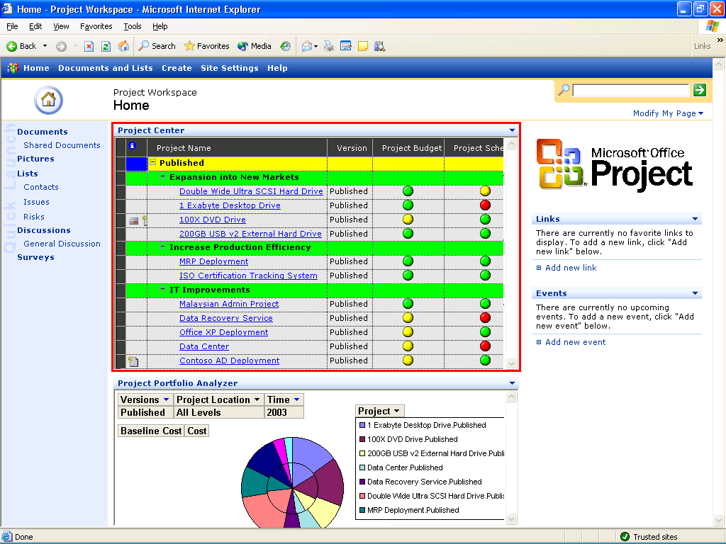
图3：项目中心Web部件

作业管理

资源管理

组建团队
Microsoft Project 2002用户曾表达过允许职能资源经理从所辖团队中为项目配置人力资源的需求。Project 2003中的Project Web Access之所以添加组建团队特性，正是为满足那些由职能资源经理分配人力资源的大中型组织机构所提出的需求。Project Web Access中的组建团队特性为资源经理提供了查找企业资源并将它们分配给指定项目的简易工具手段。
组建团队特性允许资源经理在不必将Project Professional 2003安装于自用计算机的前提下，从任何计算机（甚至防火墙以外）为项目配置人力资源。这不仅降低了资源经理的工作复杂程度，而且缩短了项目人力资源配置周期，对项目经理和项目本身均大有裨益。
新型企业全局权限将允许用户分配其所管理的企业资源，从而达到满足安全需求的目的。在已定义资源细分结构（RBS）的情况下，用户将可在其RBS中进行资源分配。组建团队特性仍允许Project Web Access用户（根据管理设置中的定义）查看其有权查看的所有企业资源，但只能对其现有RBS中的资源进行分配。
如需在Project Web Access中调用组建团队特性，请点击“项目”选项卡，并按图 4所示点击“组建团队”工具栏按钮。

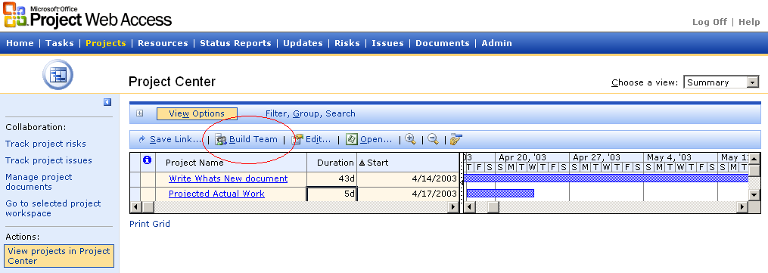
图 4：在Project Web Access中调用组建团队特性
由Project专业版“从企业中组建团队”特性提供的大量功能，同样可在Project Web Access的“组建团队”页面（如图 5所示）中获得。
用户可借助组建团队特性：
- 按企业大纲代码筛选企业资源
- 查看企业资源可用性图表
- 将自有RBS中的企业资源添加到某一项目
- 将选定项目团队资源与企业资源相匹配
- 替换不具备实际作业内容的项目团队资源
- 删除不具备实际作业内容的项目团队资源

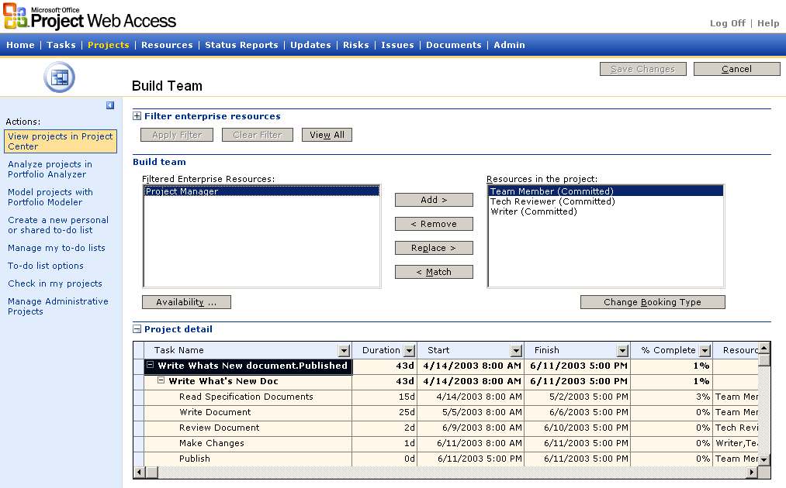
图 5：组建团队

企业资源多值字段
Microsoft Project Professional 2002中的“从企业中组建团队”和“资源替代向导”可使用多达30个企业资源大纲代码（EROC），其中一个代码专为资源细分结构（RBS）预留，其余29个可用大纲代码将由资源技能及其它资源属性共享。由于大型组织机构可能需要为自有资源定义30种以上的技能，因此，Project Professional 2003还提供了可容纳更多资源技能集合的企业资源多值（ERMV）字段。尽管用户可在Project Professional 2003中使用单一代码输入多项技能，然而，为确保Project Professional 2002在资源匹配过程中将多种技能纳入考虑范畴，必须使用多个代码输入技能数据。
企业资源多值字段对应于企业资源大纲代码，并为相关企业资源大纲代码保存多个取值。举例来说，尽管EROC20专为某项技能定义，然而，与之相对应的ERMV20却可存储并显示多项技能。
企业多值字段可供用于：
- 资源视图，旨在维护企业资源技能储备
- Project专业版中的“从企业中组建团队”特性和Project Web Access中的“组建团队”特性，以便搜索具备多项技能的资源
- Project Web Access中的资源替代向导和组合建模程序，以确保将某一资源的多项技能纳入考虑范畴
企业多值字段仅供用于资源及其分配，不能用于项目和任务
企业多值字段的使用方法具有直接性。应在企业多值字段创建过程中牢记于心的是，当您生成第20至29号企业资源大纲代码时，将自动生成与之相关的企业资源多值字段。如需在以管理员身份登录Project Professional 2003的情况下看到这一过程，则应执行下列步骤：
- 在“工具”菜单上，点击“企业选项”，并选择“打开企业全局”。
- 在“工具”菜单上，点击“自定义企业字段”。
- 先点击“自定义大纲代码”选项卡，再点击“资源”单选按钮。
- 从第20至29号企业大纲代码中任选其一。
- 重新命名字段，先添加“代码掩码”，再添加“查询表”信息。
- 关闭“自定义企业字段”对话框，接着，关闭并保存“企业全局”模板，然后，重新启动Project专业版。
现在，一个企业多值字段将与您生成的大纲代码字段并存。您可在“资源工作表”之类的视图中插入新的企业资源大纲代码和/或与之相关的企业资源多值代码（如图6所示）。

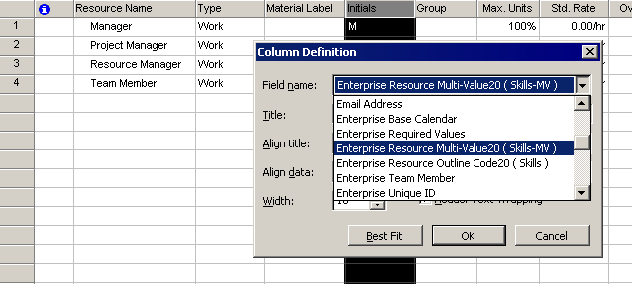
图6：插入企业资源多值列
字段一旦被插入，您便可从下拉列表中为同一大纲代码选取多个数值。
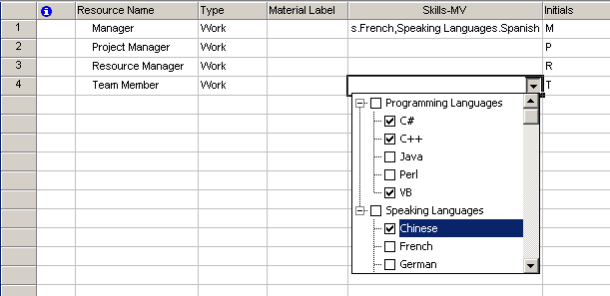
图7：对应于同一大纲代码的多个取值

企业自定义字段中的选择列表和查询表
自定义字段的填充过程对于资源、项目经理和组织机构来说均不可控。各项人力资源往往不得不通过猜测或借助其它来源的方式确定适用于自定义字段的已定义数值，并以手工方式将这些数值录入时间表。在对时间表进行更新时，项目经理通常必须处理不正确的自定义字段或大纲代码取值，拒绝审批时间表，并将它们连同适当的指令一并发还给各项人力资源。组织机构可能因要求人力资源将自定义字段或大纲代码正确填入时间表而付出高昂的管理成本，所以，大多回避在时间表中使用自定义字段。
为在Project 2003中提高面向人力资源收集信息的简便性和精确性，Project Web Access时间表为用户配备了可供在企业自定义字段和任务大纲代码中使用的选择列表（下拉列表）和查询表。（请注意，您无法在对应于项目、资源或分配的自定义字段/大纲代码中使用选择列表。）

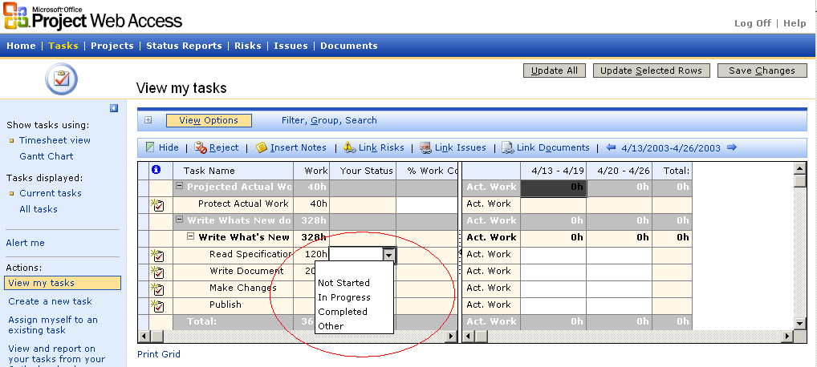
图8：选择列表

保护实际作业/调整实际作业
在对项目准确状态给予高度重视并以专门尺度（如实际与计划之间的差异）衡量项目业绩的组织机构中，阻止项目经理对已由人力资源提交的实际作业进行修改或以任何方式瞒报实际作业通常具有重要意义。
已由企业人力资源提交的实际作业可受到保护，以防止项目经理在Microsoft Office Project 2003中对其进行修改。Project专业版允许禁止项目经理对实际作业进行编辑，该特性仅限在企业资源分配中用于实际作业。项目经理仍可针对已被指派本地资源或未被指派资源的实际作业进行编辑。
保护已被输入的实际作业具有多方面涵义：
- 防止在Project Web Access中进行修改（时间表锁定）。
- 防止在Project专业版中进行修改（Microsoft Office Project Professional 2003中的锁定实际作业）
- 提供对实际作业进行调整的机制（调整锁定实际作业）

时间表锁定
管理员可借助Microsoft Office Project 2003在Project Web Access中锁定特定时段，以防止资源报告除当前时段以外的时段小时数。
该特性需要在Project Web Access管理员模块中使用更多设置。时间段锁定设置将对Project Web Access时间表构成影响。
用户只能针对按每时段执行作业小时数追踪的项目将时间表中的时段置于锁定状态。用户无法在以其它任何方式跟踪（例如，完工百分比或实际工作总时数）的特定项目时段内禁止输入“实际对象”（实际作业）。
如需以管理员身份锁定实际作业，请执行下列步骤：
- 在Project Web Access的“管理员”选项卡中，点击“自定义Project Web Access”。
- 选取“跟踪设置”选项。
- 在“时间段设置”区域内，指定是否锁定实际作业，并选择令资源报告每天工作时数的选项。
- 生成与每个时段的开始或结束相对应的报告时段设置。

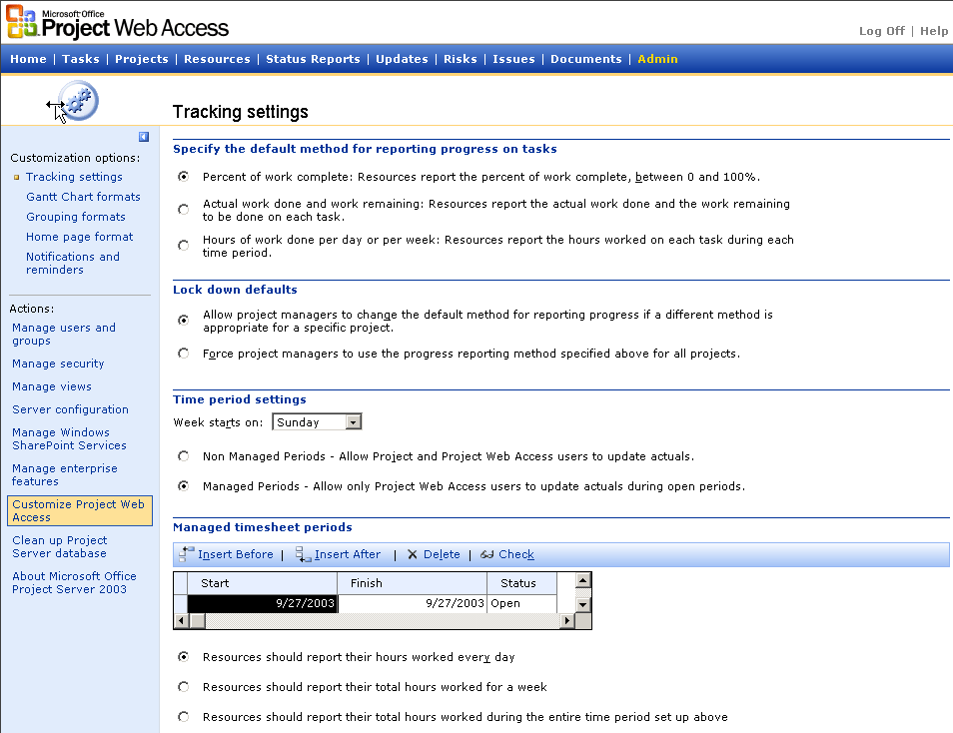
图9：时间表锁定
一旦您设置了锁定时段，Project Web Access中的资源将无法修改锁定时段内的实际作业（如图10所示）。请注意，当团队成员无法修改相关条目时，特定单元格将被置暗。锁定时段可阻止针对实际作业的任何编辑操作。

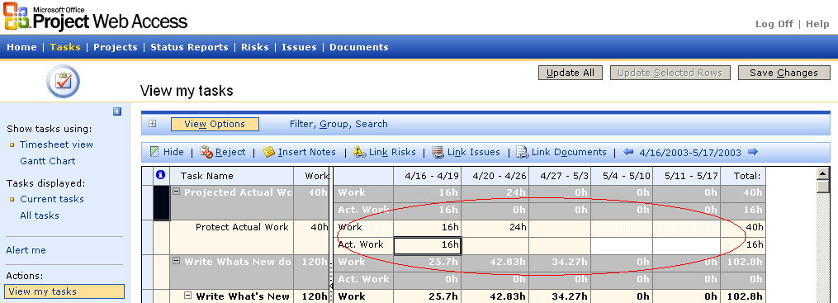
图10：锁定时间表

在Microsoft Office Project Professional 2003中锁定实际作业
当Project Server管理员选取“受控时段 — 只允许Project Web Access用户在开放时段内更新实际作业”时间段设置时，使用Project专业版的项目经理将可为企业资源修改实际作业。当然，在执行项目保存和打开操作或试图删除受保护实际作业的情况下，经理人员将看到警告消息。而当用户试图修改实际作业时，系统则会显示一个弹出菜单（如图11所示）。

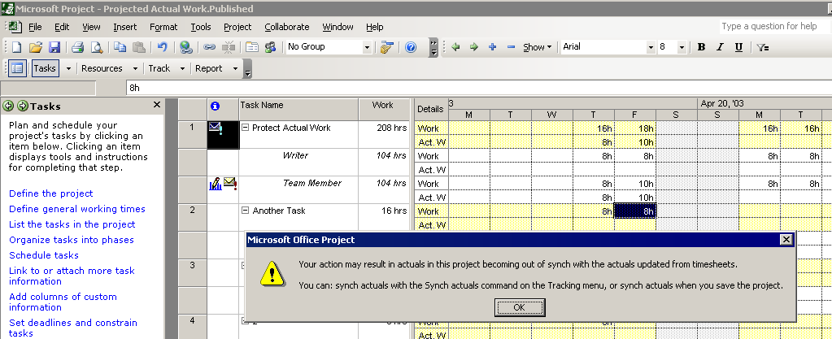
图11：Project专业版用户试图为企业资源修改实际作业
当您对所含受保护实际作业已被修改的项目执行保存时，将看到以下消息：
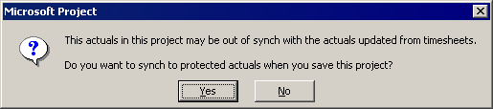
图12：修改企业资源实际作业警告消息
如果您选择“是”（缺省选项），那么，您所修改的实际作业取值将被恢复成已存储在Project Server中的数值。如果您点击“否”，那么，您所做修改将得到暂时保存。然而，当您再次打开项目时，却会看到图13所示警告消息。
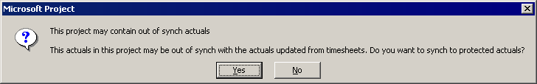
图13：修改企业资源实际作业警告消息

调整锁定实际作业
实际工作中往往存在针对处于锁定时段内的实际作业进行调整的法定原因。比如，某一团队成员未能在休长假之前报告实际作业情况，而目前却需要在正处于锁定状态的时段内报告实际作业。Project Web Access已添加了允许您执行上述操作的技术手段。具备“调整实际作业”权限的用户可进行上述修改。
如果用户在锁定时段内针对实际作业进行过调整，系统就会为所有实际作业调整事件生成审核日志。这样一来，您便可通过查询Project Server MSP_WEB_TRANSACTIONS表格的方式确定执行修改的人员和日期。
如需在锁定时段内调整实际作业，请执行下列步骤：
- 在Project Web Access中使用具有“调整实际作业”权限的账户进行登录（管理员将缺省具备该权限）。
- 在“资源”选项卡上，点击“调整实际作业”链接。
- 在“添加/删除资源”选项卡上，选择需要调整的资源对象，并依次点击“添加”和“应用”按钮。
- 在指定资源的时间网格内进行所需调整。
- 最后，点击“更新实际作业”按钮。
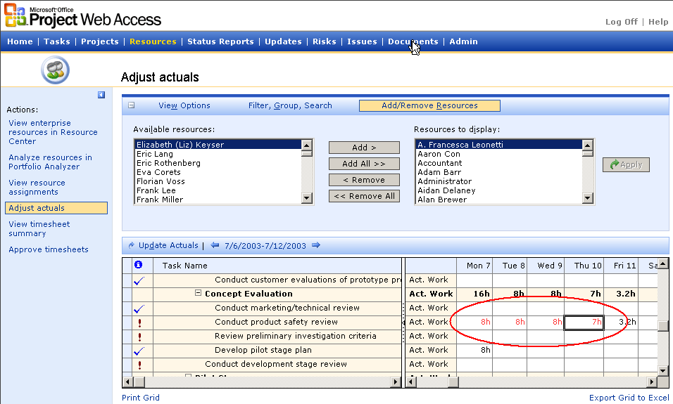
图14：调整已被锁定的实际作业

管理性项目
在Project 2002提供的Project Web Access中，“非作业”或“非项目”时间将被归集并存储于Project Server数据库，但利用这些数据并就已报送非项目时间及其对项目日程计划所构成的影响进行跟踪的任务却由综合协调人员及其他相关人员承担。
Project 2003提供的Project Web Access允许您将非工作时间应用于大量预先设定的类别（如假期、病假、丧假、事假和培训等）。Project Server将在幕后创建“管理性项目”这一全新项目类型，并围绕此类项目开展工作。因为作业将被应用于真实项目，所以，资源可用性将受到适当影响。
管理性项目的运作方式在许多方面都与常规项目相似，比例，您可使用Project专业版打开管理性项目。当然，此类项目在另一些方面也体现出明显区别；例如，在Windows SharePoint Services中创建的子网将无法生成，您也不能将文档、问题或风险附着于这些子网。
如果您具备查看管理性项目的权限，则可在Project Web Access的项目中心内添加新类别或对现有类别进行修改。
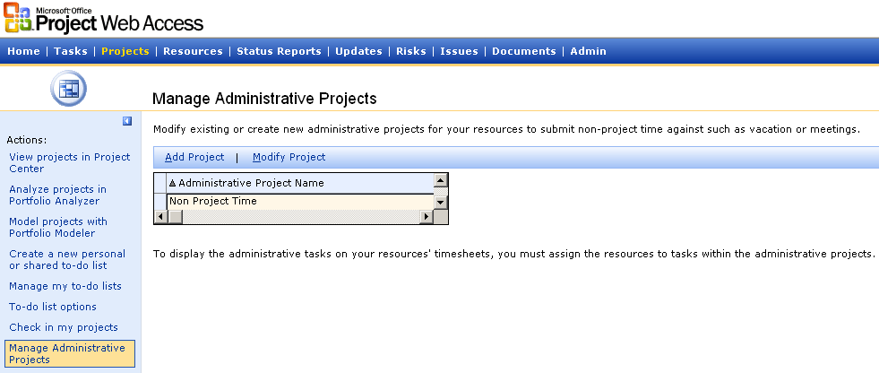
图15：针对管理性项目进行管理

报告非工作时间
Project 2003中的Project Web Access提供了“报告非工作时间”特性，可供用于改变资源报告非工作时间的具体方式。而Project 2002中的Project Web Access则只能凭借“从Outlook日历中传递非工作时间”和“就工作日修改情况通知经理”特性在任务中心内部处理非工作时间。
Project 2003已经取缔了Project Web Access中原有的“传递非工作时间…”特性。该特性允许您将Outlook日历条目作为非项目时间传递给自己的经理或时间表。由于非项目/非工作时间特性已得到更新，因此，不再需要将此类条目传递给时间表。另一方面，将日历条目传递给项目经理的做法还会导致大量不易解决的问题。有鉴于此，新版Project取消了这种特性。
“就工作日修改情况通知经理”特性已被更名为“将无法从事项目工作的情况通知经理”，并且得到了改进增强。资源对象现已能够向经理发送诸如休假时间之类的“计划内”管理时间。
请注意，新版Project Web Access中的“报告非工作时间”特性并不会像Project 2002版中的Project Web Access那样修改资源日历——这一点非常重要。新版Project Web Access可充分利用“管理性项目”特性报告计划内非项目时间。为确保资源能够对这种改进特性加以运用，“管理性项目”必须与非项目任务共存。而资源则会在此基础上按任务设定工时（如图16所示）。这种新方法的一大好处是，资源经理和项目经理将不必像在Project 2002中那样具备修改资源工作时间所需企业资源日历更新权限。这有助于减轻项目管理人员负担，并排解项目经理和资源经理所面临的困扰。但请注意，由于并未设定资源日历的例外情况，因此，任务将不会自动围绕工作时间重新编制日程计划。这样一来，项目经理必须自行确认非工作时间是否已被纳入日程计划。

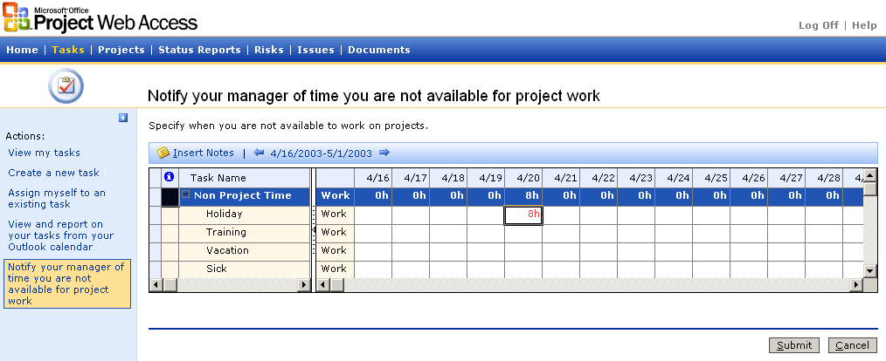
图16：将您无法参与项目工作的时间通知经理

多时间表审批人
许多组织机构均要求由一名以上人员对将被用于项目的资源所报送的实际作业进行审批。举例来说，在其它情况下，审批人甚至并非项目经理，而是资源经理。
Microsoft Office Project 2003的时间表审批权限基于特定用户的RBS代码或用户是否已被添加到“时间表审批人”类别的状况。每位审核者都将通过接收电子邮件通知或查看Project Web Access主页的方式获知时间表需要接受审批的状况。每个审批人均可选择接受或拒绝时间表。项目经理仍保有随时更新项目的能力，但其它所有审批人都均可知晓项目经理已对项目进行了更新。有鉴于此，即使“多审批人”特性并未履行正规工作流程或在全体审批人达成一致前阻止像更新这样的操作发生，有关操作仍将被记录于Project Server，以供全体审批人查看。
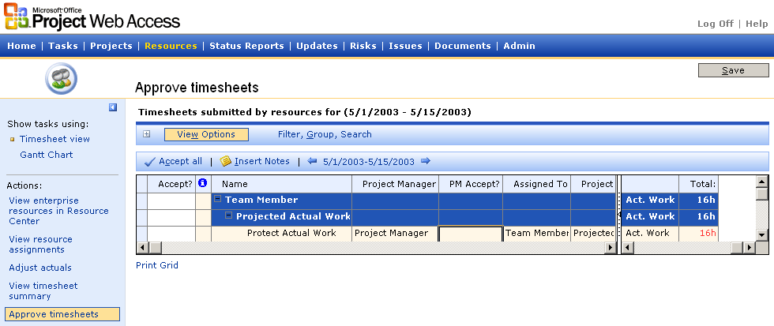
图17：时间表审批视图

建议资源预订
建议预订是Microsoft Office Project 2003提供的新特性，允许组织机构针对尚处于提案阶段的项目资源分配可能性进行追踪，从而，帮助它们先一步制订计划。举例来说，服务机构就正在寻求此类功能特性，因为它们总是不断在各种机遇和同时管理提案与获准资源分配的需求之间进行权衡。建议资源预订特性不仅面向在这些组织机构中掌控一系列资源的资源经理，而且，还服务于自主开展人力资源配置工作的项目经理。
建议预订不会与常规资源分配相混淆。常规资源分配负责指定项目所需资源的种类与数量，并确定需要使用的时间（即内容与时间）；而建议预订则用来计划根据所需技能和资源可用性为项目配置人力资源的有关方式（即对象与方式）。
由于建议预订隐含着“预留”分配状态，因此，可将某一资源标记为并非实际投入项目的状态。这样一来，项目经理可能需要使用建议预订特性同时计划或追踪互斥或重叠的多种情形。
某些组织机构会将建议预订视作针对某项资源可用状态加以锁定的手段。他们可借助该特性将真实资源分配行为和建议资源分配方案彼此区分开来。不仅如此，建议预订特性的使用还有助于防止针对资源的过度分配，并使之可供用于其它分配方案。
尽管建议预订特性可供用来标记资源分配状态，然而，该特性却通常在项目层次上适用于每个资源，而非在任务层次上适用于每次分配。建议预订特性将在Project Professional 2003中的“资源表”视图中添加一个新字段，该字段包含着适用于项目内部所有资源分配行为的预订类型（建议或已投入）。同一预订类型既可通过在资源视图中插入“预订类型”字段的方式设定，又能在“资源信息”对话框内设定。
对于组建项目团队、评估资源可用性和生成报告等目的而言，已被承诺预订和建议预订的资源同它们的实际分配之间存在显著区别。建议预订信息可供用于Project专业版的“资源替代向导”和“资源图表”视图。这些信息还可在Project Web Access中接受调用。资源经理将凭借这些信息利用最新“组建团队”特性为项目配置资源，或在“资源可用性图表”中进行能力与需求评估。

资源替代向导
得到改进的资源替代向导可在两个操作步骤中将建议使用的资源纳入考虑范畴。
在资源替代向导的第2步中，您将被要求选择纳入替代考虑范畴的工作资源。您可考虑将出自选定项目的资源用于替代，从基于资源细分结构（RBS）的资源中选取对象，或通过逐个添加的方式生成资源列表。您现可通过选中下图所示复选框将建议预订资源纳入原本由已实际投入资源构成的资源列表。建议预订资源选项处于缺省禁用状态。
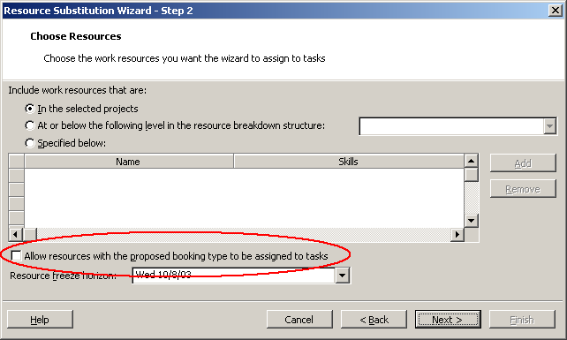
图18：在资源替代向导的第2步中包含建议预订资源
向导程序的第4步将要求您选取日程计划选项。您可为即将参与资源替代程序的一或多个项目设定优先权方案。您现可通过选中下图所示复选框将建议预订资源并列于已实际投入资源。如果您在资源替代向导执行完毕后选择将项目展开，那么，建议预订资源就会连同已实际投入资源一并出现在展开的项目中。这个复选框处于缺省清空状态。
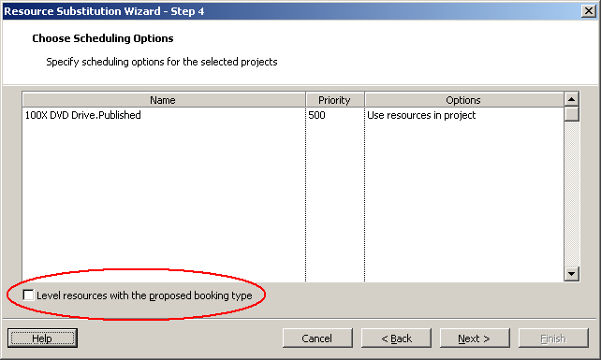
图19：资源替代向导的第4步包含建议预订资源

从企业中组建团队
得到改进的“从企业中组建团队”特性也可将建议资源纳入考虑范畴。与此相关的新增复选框如图20所示。如果用户在按可用性和作业进行筛选操作时需要“从企业中组建团队”特性将建议资源纳入考虑范围，则应选中这个复选框。这个复选框的缺省清空状态意味着仅将已实际投入的资源纳入可用性和作业计算范畴。
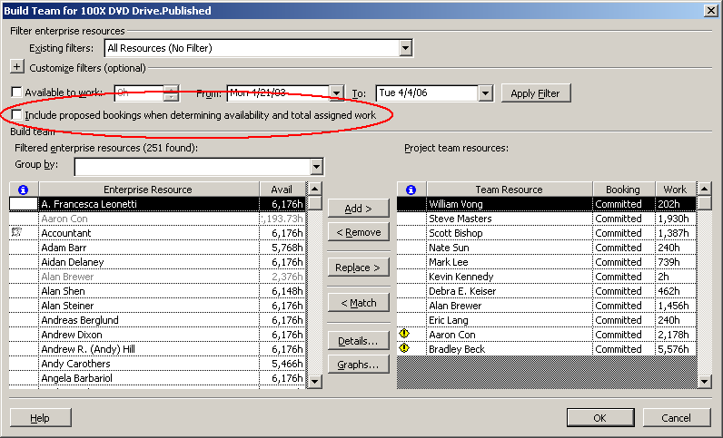
图20：从企业中组建团队特性包含建议预订资源

项目管理

企业文件打开对话框
需要管理大量项目的Microsoft Project Professional 2002用户曾要求我们提供一种在“从Microsoft Project Server打开”对话框（“文件”菜单上的“打开”选项）中查找特定项目的简便快捷方式。他们还要求提供一种用于在Project专业版中删除项目的手段。Microsoft Office Project 2003除允许用户像在Project 2002中那样对项目进行排序之外，还允许用户对归其所有的项目执行分组和删除操作，从而，降低了在Project专业版中打开和删除项目的复杂程度。

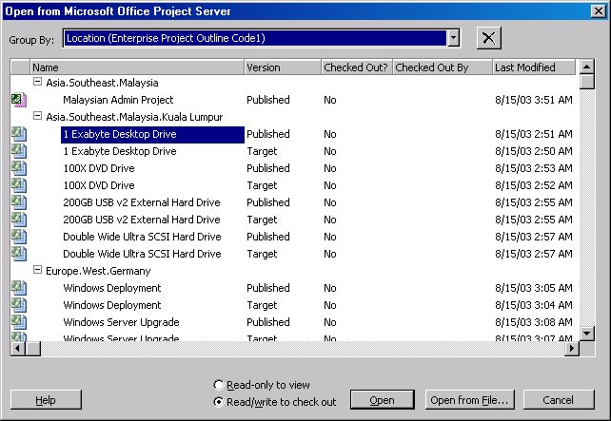
图21：企业文件打开对话框
项目最初将按字母升序排列。在知道项目名称的情况下，您可通过逐一输入名称字符的方式快速滚动到所需项目。在上面的例子中，输入字母“M“将可迅速滚动到名为“Malaysian Admin Project”的项目。而先输入字母“M”再输入字母“R”则可滚动到名称以“M”开头的下一个项目。
您可通过点击任一列标题的方式改变项目排列次序。如需查找最近接受修改的项目，请执行下列操作步骤：
- 点击“上次修改日期”列，项目将按上次修改日期的升序排列。
- 再次点击“上次修改日期”列，项目将按上次修改日期的降序排列，也就是说，在列表最上方显示最近接受修改的项目。
“分组依据”功能要求您事先生成企业项目大纲代码。如需删除某一项目，应先选中该项目，然后，点击“X”按钮或按键盘上的删除键。

项目中心打开项目改进特性
Project 2003的项目中心提供了允许您在Project Professional 2003中同时选取并打开多个项目的改进特性。这些改进特性将允许用户：
- 在项目中心内选取两个以上项目，并在Project专业版中将它们作为被插入单一合并主项目的项目个体打开。
- 在项目中心内选中组标题，并将列示于组标题下方的所有子项目作为被插入单一合并主项目的项目个体打开。
- 阻止用户同时打开企业项目和非企业项目。
- 在您同时打开10或10个以上项目时显示消息对话框，并要求您确认是否需要同时打开这些项目，并选择以只读或读写方式打开这些项目。

项目经理自行检入搁浅项目
项目经理在使用Microsoft Project Professional 2002的过程中遇到的一大问题是，如果某一项目在检出状态下“搁浅”，就必须由Project Server管理员使用Project Web Access强制检入该项目。Project 2003中的Project Web Access改进了上述功能，将允许项目经理检入已处于“搁浅”状态的项目。项目经理可前往项目中心，并按图 22所示强行检入已被自己检出的项目。
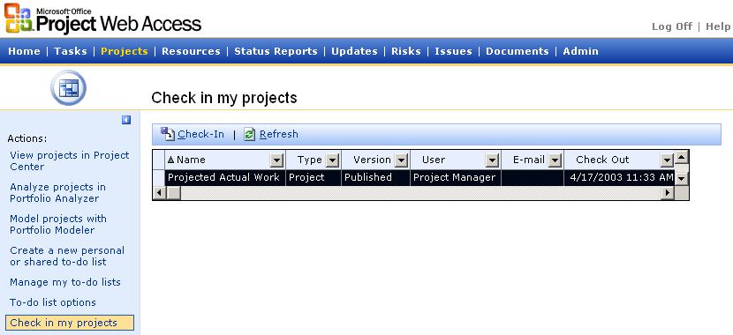
图 22：检入已搁浅项目

保护已经保存的基线
具备针对企业项目读写访问权限的任何用户均可凭借Microsoft Project 2002对基线加以保存——即使基线已被设定。管理员现可在Microsoft Office Project 2003中针对用户保存基线数据的功能加以锁定。“保存基线”全局权限可就Project用户能否执行基线保存操作加以控制。该权限既可应用于个别用户，又能适用于成组用户。例如，组织机构可选择仅将“保存基线”权限授予“高级项目经理”组内用户。
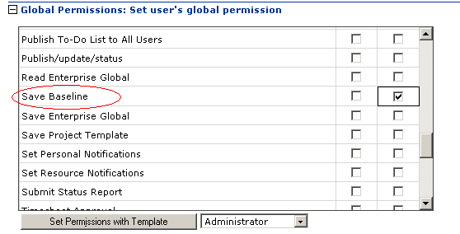
图23：全局权限列表中的保存基线权限

筛选器中的取值列表
当您在Microsoft Project 2002及其早期版本中创建筛选器时，“取值”字段将不允许您从选择列表中选取有效数值。举例来说，如果您定义了名为“Text1”的字段，并将一个包含A、B、C三个数值的选择列表置于其中，那么，您就必须记住需要筛选的数值。这种情况下的筛选器如图24所示。

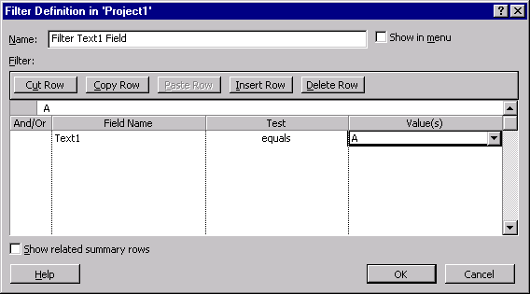
图24：筛选器定义
如果您所定义的取值列表或选择列表相对简单，那么，上述要求还不算过份。然而，随着多值大纲代码的引入，记住已被输入筛选器的确切数值将令您不胜其烦。为此，您可在Project 2003中利用选择列表为自定义筛选器赋值（如图25所示）。
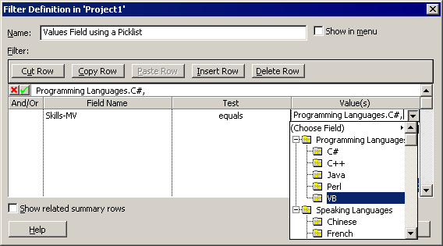
图25：选择列表

Office 2003任务窗格
Microsoft Office Project 2003提供了大量以用户辅助功能为核心的Office 2003服务特性及任务窗格。
此外，当用户调用Microsoft Office Project 2003时，还将自动接收Microsoft历时多年加以完善的帮助内容，并且无需事先预订任何Microsoft Office 2003服务，即可享受这种便利。

使用入门窗格
Microsoft Office Project 2003用户可在从Microsoft Office Project 2003连接至Internet时通过“使用入门”窗格获取更多有用信息。“使用入门”窗格可帮助用户链接至Microsoft Office Online网页，而经过改进的搜索精确性则可提供即时更新的帮助主题。此外，“使用入门”窗格还将为您显示最近使用过的文件列表。
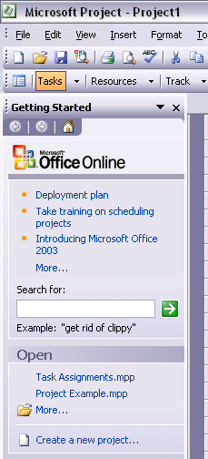
图26：使用入门窗格

搜索结果窗格
搜索结果将在Project 2003的任务窗格中以高亮度显示。用户可选择是否需要对Microsoft Office Online、脱机帮助文件、剪贴画与媒体或Office Marketplace执行搜索。搜索操作返回的内容类型将得到明确标注，以便您针对帮助与模板等项目加以区分，并决定是否允许通过Web或在Project内部对相关信息进行访问调用。即使在未连接到Internet的情况下，用户仍可获得帮助支持。脱机或联机状态下的查询与结果用户界面完全一致，从而，允许用户以近乎透明的方式对网络加以运用。
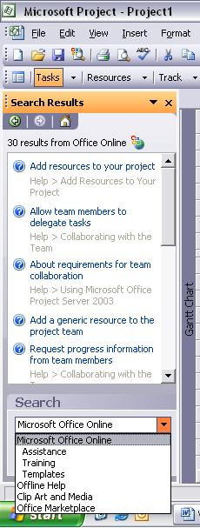
图27：搜索结果窗格

帮助窗格
“帮助窗格”将显示一系列可供逐级展开的帮助选项。当您在“帮助”菜单上点击“Project帮助”命令时，“帮助”窗格就会随之弹出，并允许您通过使用搜索功能或浏览网络的方式查找所需信息资料。“帮助”窗格还提供了通往培训教程、讨论组和下载资源的独立链接。
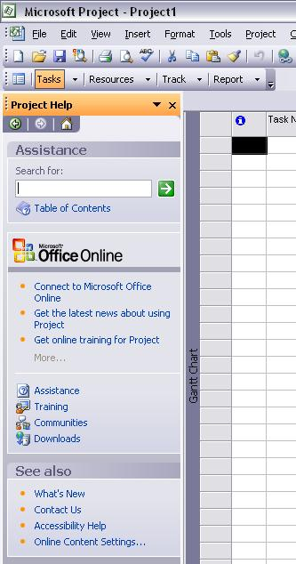
图28：帮助窗格

Microsoft Office Online上的模板
除从头开始创建项目外，您还可选择下载项目模板。您可在“新建项目”窗格内选择打开来自Microsoft Office Online的模板。当您从基于Web的模板库中选取某一Microsoft Office Project 2003模板时，该模板可像Microsoft Office System程序中的其它任何模板一样顺畅地下载和运行。
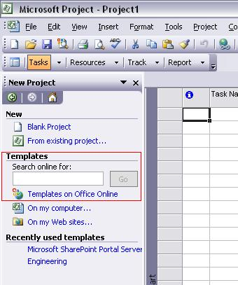
图29：基于Office Online的模板

Watson
Watson是一项可供在Microsoft Office应用程序和Microsoft Windows® XP等操作系统之间实现共享的崩溃报告技术。Watson崩溃报告功能能够以更加精准的方式跟踪和复制内部宣告、内部崩溃及客户崩溃等事件。
某些曾在Microsoft Project 2002中令用户迷惑不解的警告提示将在Microsoft Office Project 2003当中与适当的帮助内容实现整合。
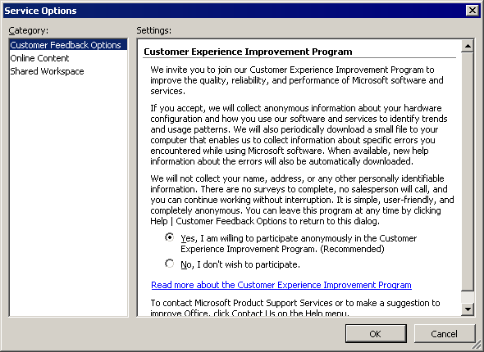
图30：服务选项对话框
您可借助服务选项对Office 2003最新提供的Web连接与数据发送特性实施控制。请在Microsoft Office Project 2003的“工具”菜单上点击“选项”，并通过在“常规”选项卡上点击“服务选项”按钮的操作查看“服务选项”对话框。

针对打印向导的Project指南
您可通过直接从Project指南中执行打印操作的方式更加轻松地发现可供使用的打印选项——这是Microsoft Office Project 2003的一项新特性。为此，您只需按Project指南提供的操作说明在Project中执行视图优化打印。请注意，打印向导并不支持Project报告打印功能。
您可在Project指南中通过“报告”目标区域调用Project指南的打印向导服务。
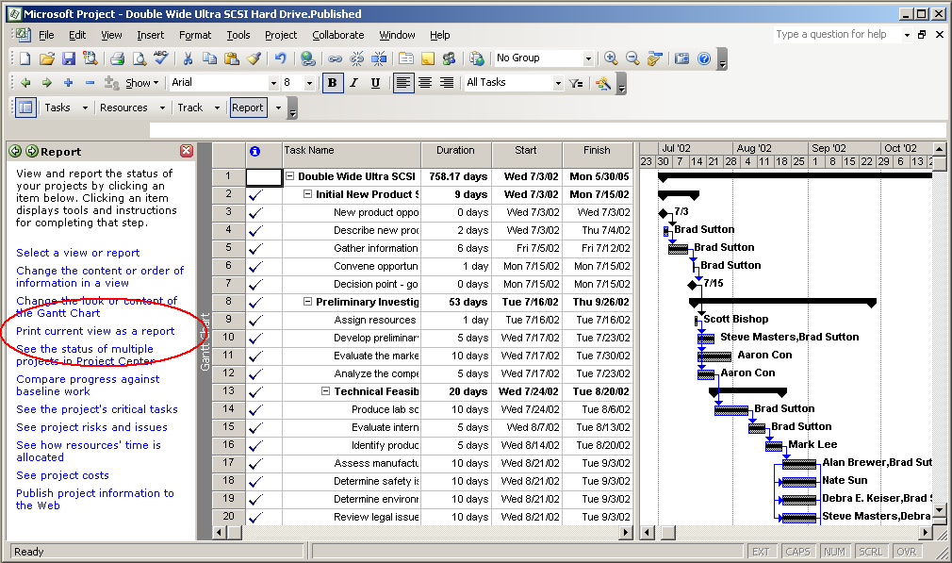
图31：针对打印向导的Project指南
通过点击“将当前视图打印成报告”这个Project指南链接，您将可利用向导程序打印一或多个页面，并借助尺寸调整选项设定所需字体、时间量程的日期范围以及所需打印的列和任务。接下来，您还可设定页眉/页脚内容和页边距，并指定注释打印与分页方式。在打印向导的每一个设置步骤中，您均可选择进行打印预览或直接打印输出。

将图片复制到Office向导
Project的早期版本允许您生成可借助“复制图片”命令复制到其它应用程序（如PowerPoint®）的图片对象。在进行大量尝试后，您将最终确定能够实现所需效果的适用选项。这个试错过程现已通过“将图片复制到Office向导”这一新特性得到了明显优化。
如需启动向导程序，请在“分析工具栏”上点击“将图片复制到Office向导”按钮。
如果“分析工具栏”没有出现在屏幕上，则应点击“视图”菜单，并指向“工具栏”，然后，点击“分析”。向导程序将指引您依次执行为目标应用程序生成所需图片的每个操作步骤。
如需启动向导程序，则应在“视图”菜单上点击“工具栏”，并选择“将图片复制到Office”命令。接下来，在工具栏上点击“将图片复制到Office向导”按钮。向导程序将指引您依次完成为目标应用程序生成所需图片的每个步骤。
第一步是为项目选择大纲级别，并点击“下一步”按钮。
接下来的步骤是指定要求图片与之相适应的应用程序（见图32）。
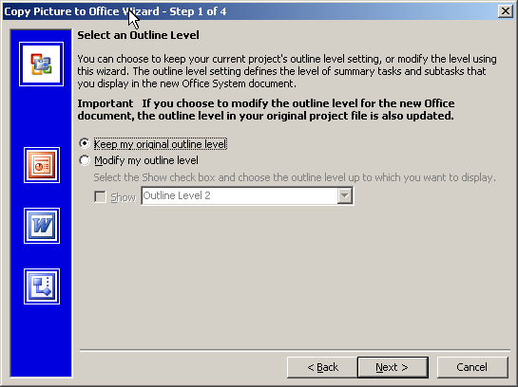
图32：将图片复制到Office向导——第1步
第二步是确定需要复制的文件组成部分、与数据相适应的时间量程以及所需使用的图像大小（见图33）。
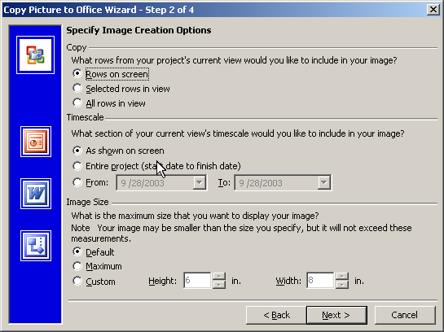
图33：将图片复制到Office向导——第2步
第三步是选择要求图片与之相适应的应用程序（见图34）。
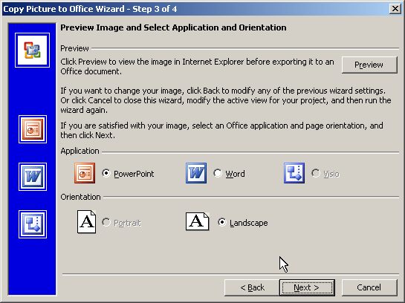
图34：将图片复制到Office向导——第3步
这个向导还提供了其它便利条件，例如，在第四步中将常用项目级字段添加到输出结果（如图35所示）。
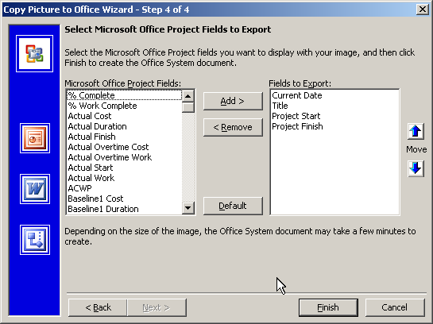
图35：将图片复制到Office向导——第4步
最后，图片和相关信息将被置于目标应用程序文档。图36展示了已复制图片被嵌入Microsoft Office Word文档的情形。
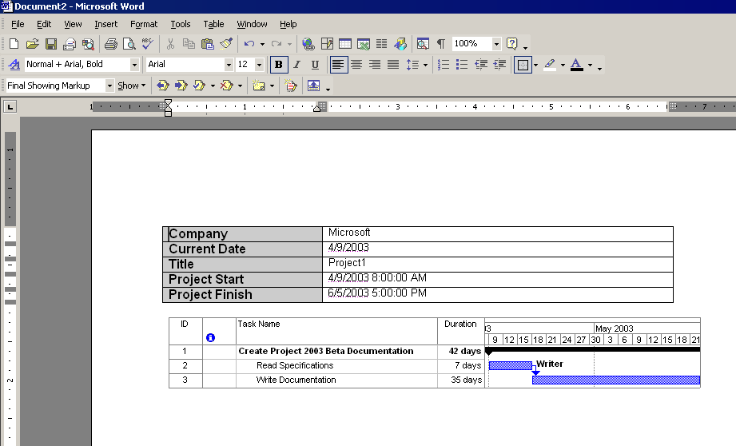
图36：将图片复制到Office向导执行结果

协作

主页改进特性
Project Web Access主页具有全新的外观以及一系列新增特性。主页上显示的内容取决于服务器上所实现的特性、用户所扮演的角色、分配给用户的权限以及针对主页所进行的定制。如图37所示，时间表审批人的主页上将出现一个时间表链接，该链接将根据需要审批的时间表随时向用户进行提示。此外，主页上还有一个风险链接，这个页面将把用户带入“风险”页面以查看并管理与项目相关的风险。
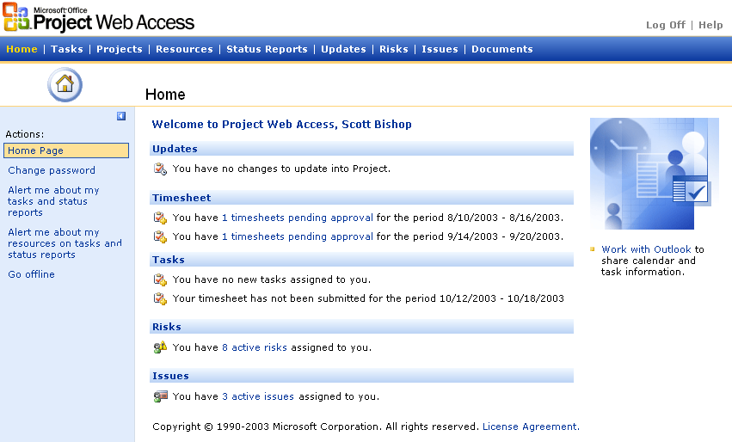
图 37： Project Web Access主页

Project Web Access网络打印
用户希望我们能够在Project Web Access中改进时间表、项目中心视图以及资源中心视图的打印方式。截止到目前，由于打印特性需要依赖于浏览器来打印“图片”，因此，这项改进的成效尚无法预期。Project 2003中的Project Web Access允许您在选定视图中创建具有格线的可打印报表（例如时间表视图）。每个宿主于新建浏览器窗口中的报表页面均由两个主要的用户界面元素构成：
- 主要内容： 在HTML表格中显示的具有格线的数据（存储在页面上的数据孤岛内）。
- 标题： 包含用以对主要内容区域内HTML表格中所显示的数据进行定制的选项。具体选项包括：
- 显示/隐藏列
- 列排序
- 调整列宽度
- 允许/禁止列文本换行
报表支持以下视图：
- 时间表（任务页面）
- 项目中心播撒式项目
- 资源中心
报表无法打印以下内容：
- 文档
- 问题/风险
- 更新
打印表格页面的外观如下图所示：

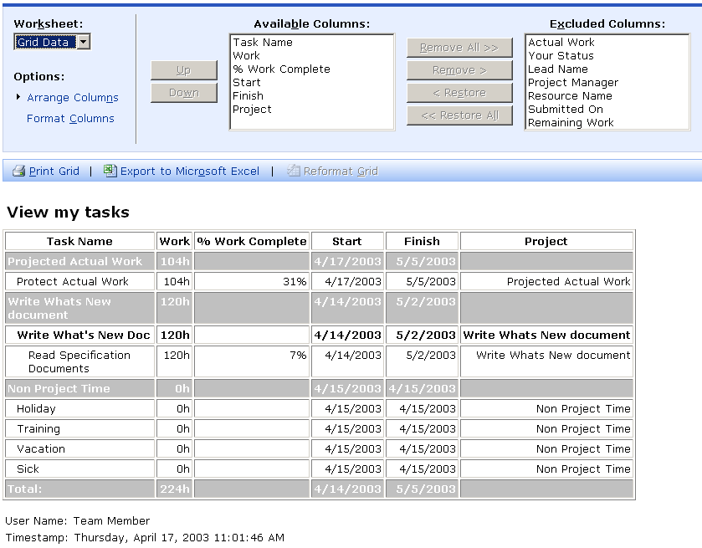
图38： Project Web Access网格打印

将网格导出至Excel
在Project Web Access中，您所获取的大部分数据均通过Project网格控件加以展现。任务列表、时间表、待办事务列表、项目中心视图以及资源中心视图均通过项目网格控件显示大部分数据。Project 2003中的Project Web Access目前支持通过单击鼠标方式将网格数据导出至Excel。如需通过Project网格控件将数据导出至Excel，请依次执行以下步骤：
- 获取您希望导出的数据。举例来说，如需将企业项目视图导出至Excel，您需要单击“项目”菜单项，在左侧导航窗格上的项目中心链接中点击视图项目，并选择您希望导出的项目中心视图。
- 如图39所示，点击位于网格下方的“将网格导出至Excel”链接。

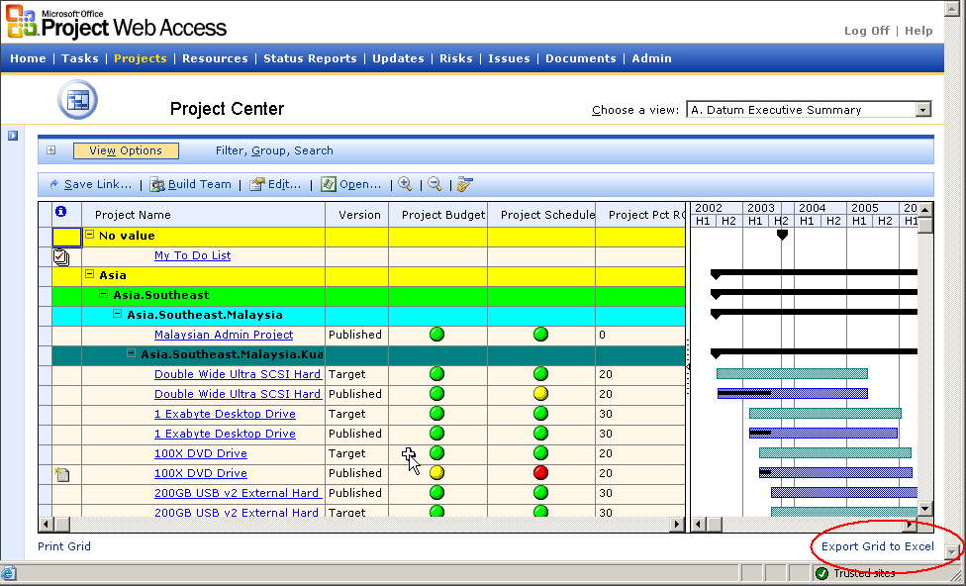
图39： Project Web Access将网格导出至Excel
- 如果您希望保存导出的Excel电子表格，请在Excel中选择“文件”菜单上的“另存为”菜单项。您可以选择以XML电子表格、XML数据文件、标准Excel工作簿、甚至HTML文件的形式保存Excel数据。以下的图40显示了导出的电子表格示例。
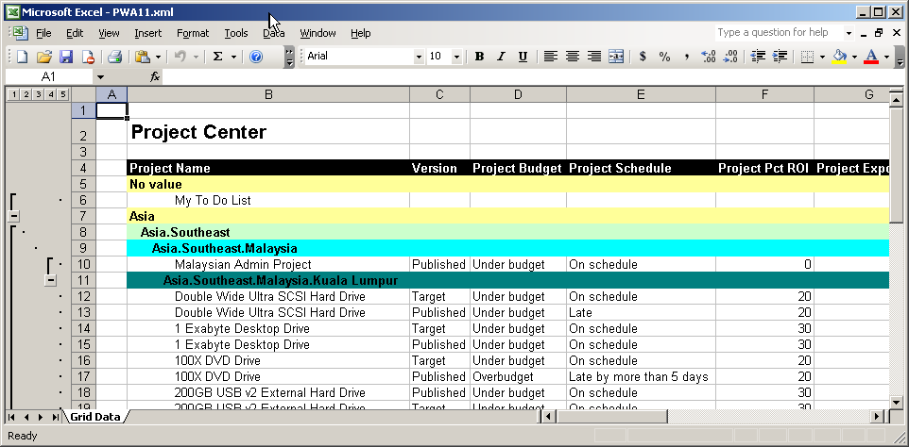
图40：导出至Excel中的网格数据

Outlook集成特性
为满足用户的常见需求，Microsoft Office Project 2003与Microsoft Outlook实现了相互集成。这种集成特性适用于Microsoft Outlook 2000、Microsoft Outlook 2002以及Microsoft Office Outlook 2003。

日历集成
通过与Outlook相集成，Project 2003允许在Outlook日历中将项目任务显示在约会旁边。用户可以在日历记录上更新进度，并通过Microsoft Outlook将状态回报至Project Server。Outlook日历中的任务可以显示为空闲或繁忙时间。
通过与Microsoft Outlook相集成，Project 2003允许用户以日历条目的形式将Project Server分配方案导入到Microsoft Outlook当中。这个版本的Project产品不支持以任务形式将Project Server分配方案导入至Microsoft Outlook中。
Microsoft Outlook集成功能被构建为包含在Project Web Access中的Outlook组件对象模型（COM）插件。它允许使用Project Web Access的团队成员在各自的Microsoft Outlook日历中跟踪任务状态。

在Microsoft Outlook中使用时间表
作为Microsoft Office Project 2003中的新增特性，用户Project Web Access时间表中的数据可以在Project Server和Microsoft Outlook之间进行交换。用户可以通过一种外部时间表工具在Outlook中接收来自Project Server的分配方案，他们可以对分配方案进行更新，并将更新后的分配信息送回至项目经理。在对更新内容进行审核后，项目经理可以使用Project Web Access来审批业务并将更新内容合并到项目计划当中。
如需在Project Web Access中使用Outlook集成特性，请前往“任务”栏并选择“通过Outlook日历查看并报告任务”链接。或者，您也可以在主页上点击“使用Outlook进行工作”链接。在这个页面上，您可以了解并下载这种插件。

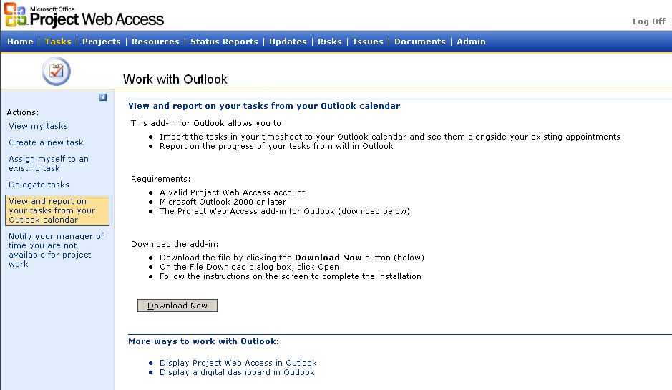
图41：通过Outlook日历查看并报告任务
下载功能允许您启动针对Outlook的插件安装操作。
如需在Microsoft Outlook中使用Microsoft Outlook集成特性，请前往“工具”菜单并选择“选项”菜单项。如图42所示，您将会看到，“选项”对话框中新增了一个称作“Project Web Access”的选项卡。
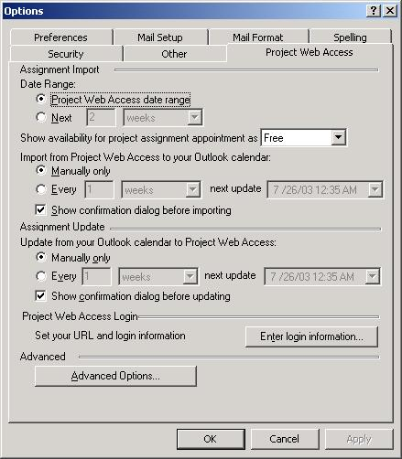
图42：选项对话框
在“选项”对话框中的Project Web Access选项卡上，您可以指定希望导入的Project Server任务范围。同时，您还可以指定希望通过手工或是自动方式来完成导入和更新操作。如需建立针对Project Server的连接信息，请单击“输入登录信息”按钮。如图43所示，您将看到“输入登录信息”对话框。
在“输入登录信息”对话框中，输入Project Server的URL地址。如果您使用Microsoft Windows用户帐号登录到Project Server，那么，请将“连接时”单选框设置为“使用Windows用户帐号”。否则，请将该单选框设置为“使用Project Server帐号”并输入相应的用户名称。
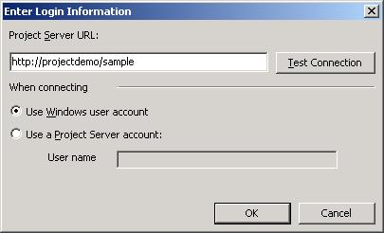
图43：输入登录信息
说明：如果您使用Project Server帐号，导入及更新操作将无法自动进行。您必须进行手工更新。在Microsoft Outlook中，如需启动手工更新过程，请执行以下操作：
从“视图”菜单中，点击“工具栏”并选择“Project Web Access”工具栏。
如图44所示，在工具栏中单击“导入新增分配方案”或“更新Project Web Access”按钮。
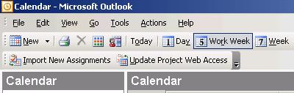
图44： 导入新增分配方案或更新Project Web Access
您也可以依次单击“工具”和“Project Web Access”菜单，并选择“导入新增分配方案”或“更新Project Web Access”。
一旦启动这一过程，您将看到类似于图45所显示的对话框。
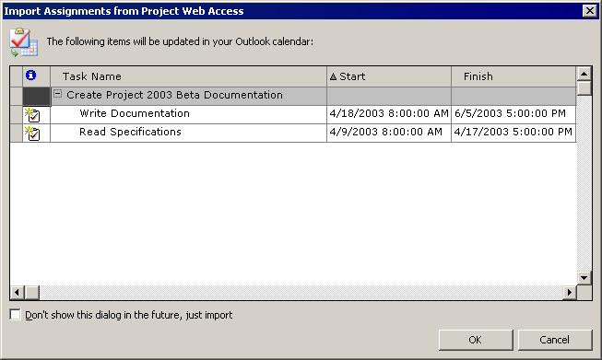
图45：通过Project Server更新分配方案
如图46所示，一旦任务被导入，您便可以在Microsoft Outlook日历中打开约会以查看任务细节。
同时，您也可以查看标记为Project Web Access的新增选项卡。根据您所选择的跟踪模式，这个选项卡将显示Project Server时间表视图或允许您修改实际作业、剩余作业和完工百分比的相应控件。
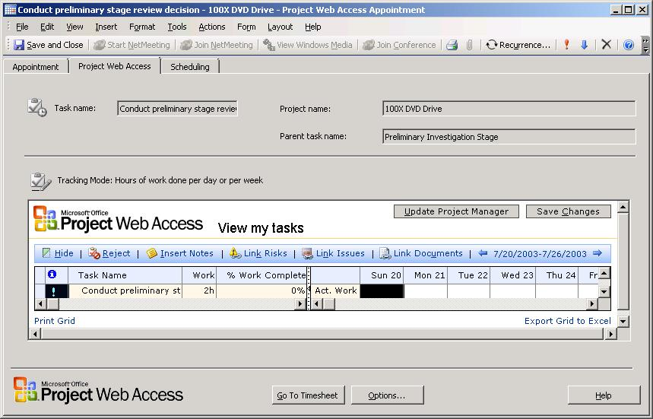
图46：在Microsoft Outlook中查看我的任务
根据您在Project Web Access选项卡（从“工具”菜单中选择“选项”）上利用“高级选项”按钮所进行的设置，更新内容将直接呈现至项目经理，或更新到需要您手工呈现给项目经理的任务视图中。

文档检入/检出
通过Project Server与Windows SharePoint Services的相互集成，Project Web Access支持针对文档的检入/检出功能。Windows SharePoint Services是一种Windows Server 2003组件技术，同时，它也是运行Windows Server 2003所必需的构成元素。这种检入/检出功能允许您在使用文档过程中针对其他用户将其锁定。针对检出操作的管理覆盖特性同样得到支持。文档的检入/检出操作直接影响文档及其属性。
类似于Project 2002中Project Server 2002与SharePoint Team Services的相互集成，如果使用Microsoft Word 2002，您可以在Web浏览器中直接向通过Windows SharePoint Services创建的站点上载或创建新文档。Windows SharePoint Services同时还允许您在“网格”（在数据表中编辑）中查看文档，以便能够快速修改诸如状态、所有者之类的文档属性。此外，也可将数据表导出至Excel，以便使其中的数据能够被修改并与Windows SharePoint Services保持同步。
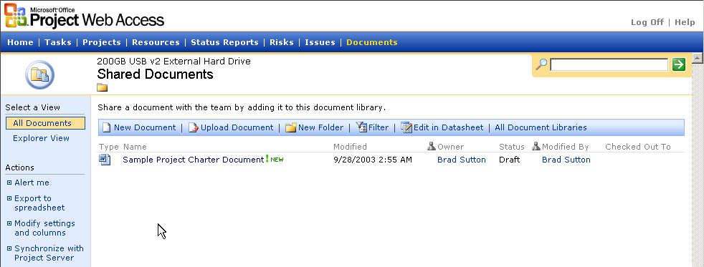
图47：查看并更新文档
检入/检出功能的原理非常简单。当某个文档被检出后，只有将其检出的用户可以对其进行保存。当浏览已被检出的文档时，查看者将会看到其最新版本。同时，浏览该文档的其他用户也都将看到其最新版本。
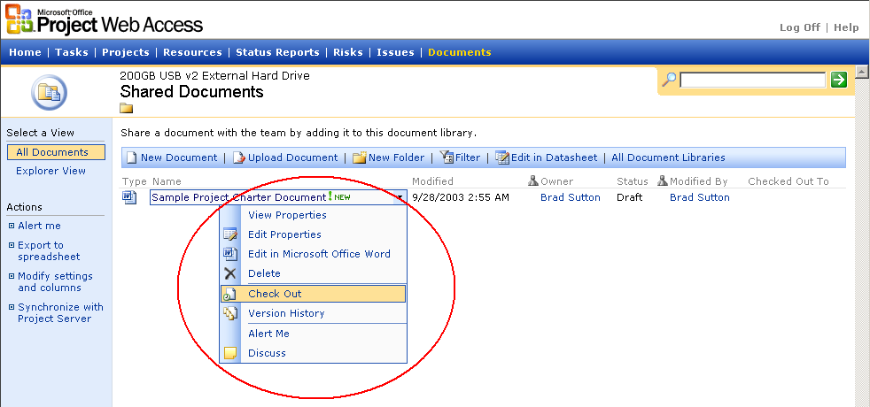
图48：检出文档
用户还可以添加检入/检出备注信息。当文档被检入时，这些备注信息将被发送至服务器并与文档元数据一同保存。此外，您还可以在保存文档修改的同时继续维持检出状态，或者放弃自上个版本以来的所有修改并撤销检出操作。
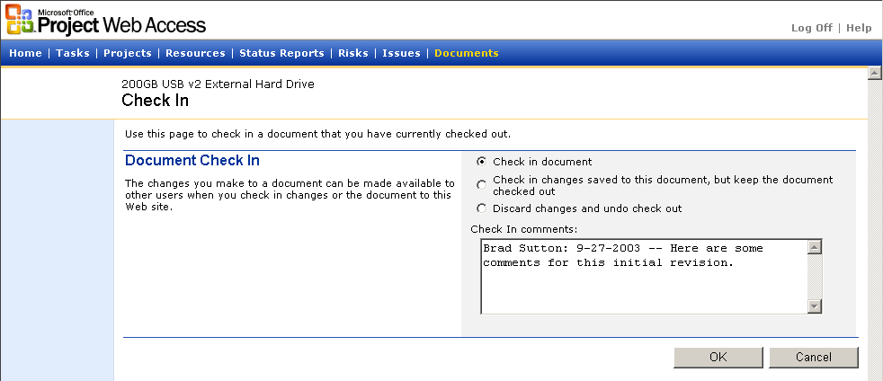
图49：检入文档

文档定版
为进行对比与归档，Windows SharePoint Services为用户提供了针对文档存储多个版本的能力。当检出的文档被检入时，原先文档的一个副本将被创建并保存为该文档的一个版本。
当文档被链接到Project Server中的项目或任务时，它将始终与文档的最新版本保持链接。
用户可以查看指定文档的所有版本。同时，他们还可以将当前文档恢复至某个特定版本或删除一个版本。

风险管理
风险是指可能对项目的成果产生积极或消极影响的事件或状况。风险可能伴随着整个项目生命周期，并且可能导致未来潜在的负面效应或损失。风险跟踪功能是项目经理们迫切需要的一项特性。实际上，许多项目经理认为项目管理本身就是风险管理。Project Server 2003与Windows SharePoint Services的相互集成提供了记录风险并缓解风险的能力。
Microsoft Office Project Server 2003提供了能够在风险管理过程——预先确定、分析并解决项目风险的过程——中为项目经理提供帮助的风险跟踪特性。风险跟踪允许项目经理记录、共享、更新并分析项目风险。此外，他们还可以针对特性项目或整个组织机构定制风险跟踪机制。
风险跟踪是在Project Web Access中实现的，在Project Web Access中，项目可以被提交、更新并关联到诸如项目、任务、文档、问题以及其他风险之类的元素上。
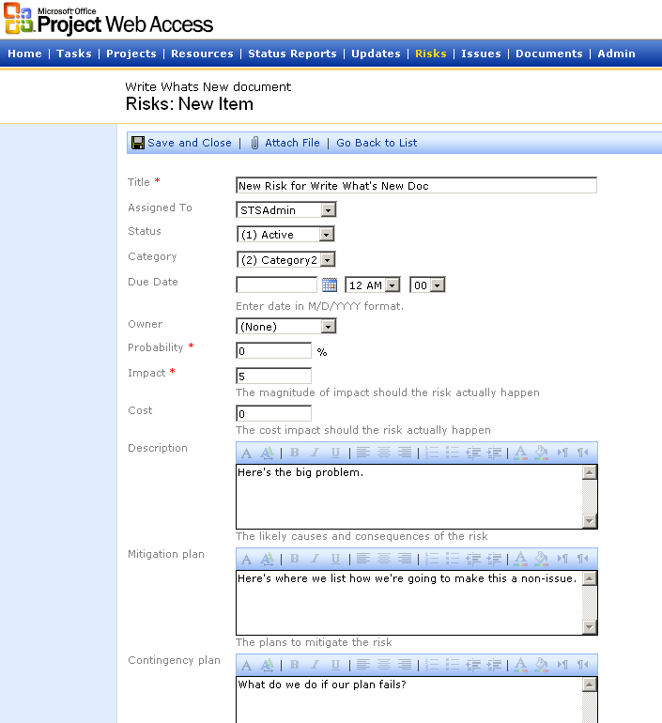
图50：查看与提交风险

可扩展平台

Project数据服务（PDS）增强特性
项目管理是信息与计算的汇总，它能够反映项目可能进展情况与实际进展情况。项目管理所涉及的某些信息可能已经存储在组织机构内部的其它系统当中。为了简化针对这些信息的接口，并且更好的为独立软件厂商（ISV）及合作伙伴提供支持，Microsoft Office Project Server 2003提供了一种用以创建项目，创建并编辑企业资源池、定制字段和概要代码，并从Active Directory中装载并同步资源信息的项目数据服务（PDS）API。
以下部分提供了有关PDS更新与扩展情况的概要描述。如需获取完整描述信息，请查看Microsoft下载中心Web站点上标题为“Microsoft Office Project Server 2003：Project数据服务（PDS）使用与方法参考”的文档。

PDS——时间表API
这种API提供了从Project Server中获取分配方案并通过外部时间表工具对其进行编辑（并通过程序方式更新现有编辑内容项目经理）的能力。此外，这种API还针对Project Server分配数据提供了不依赖于Project专业版客户端或Project Web Access时间表工具的编程接口；这种编程接口是全部通过PDS内部调用方式实现的。一旦时间表事务被团队成员提交，这种API将无法为项目经理提供对其进行审批的编程能力。项目经理需要登录到Project Web Access中对事务进行审批，以便将更新内容传回项目计划。
新增Outlook插件使用这种API与Project Server进行通信。

PDS——企业定制字段
这种新增API提供了用以编辑非大纲代码企业定制字段（例如具有关联取值列表的企业项目文本字段）取值列表的编程接口。

PDS——企业资源创建
这种新型API允许您通过编程方式创建并编辑企业资源，以便简化其它在线商务系统与Project Server之间的集成方式。举例来说，您可以创建通过编程方式且完全不使用Project专业版客户端来创建新增企业资源池的操作过程。

PDS——得以改进的企业定制字段编辑方式
在Microsoft Project 2002版本中，编辑定制字段是一项非常困难的工作——即便使用PDS也是如此。在Project 2003中，相关改进措施使得这项繁琐的工作得到了显著简化。同时，这种新型API还使您得以轻松将企业大纲代码取值列表与诸如人力资源或财务系统之类其它商务系统加以集成。

PDS——企业项目创建
对于Microsoft Project 2002来说，在不使用Project专业版的情况下，无法通过简单方式直接创建企业项目。这种新型API简化了项目元素——从空白项目到带有任务、资源及分配方案的项目——的创建方式，所有相关操作均可在不使用Project专业版的情况下通过编程方式来实现。这种API无法提供服务器端调度引擎。

PDS——Project Server用户维护
PDS现在可以添加或删除用户，并维护Project Server组的成员关系。新增的Active Directory企业资源池同步特性依赖于Project Server 2003 PDS中所提供的五种新增方法。

PDS——项目大纲取值
这些新增方法提供了在文件打开对话框中过滤项目的功能。其主要目的用途是在Project专业版中使用。

PDS——多值定制资源大纲代码
Project Professional 2003现在为用户提供了定义并使用多值资源大纲代码的能力。四种已有的PDS方法得到了增强，从而提供了创建、修改并删除这些代码的能力——所有这些功能均可在不使用Project专业版的情况下通过编程接口来实现。

VBA/对象模型修订

受信来源
在Microsoft Office Project 2003（和Office 2003）中，针对Office和Project的受信资源列表被合二为一。这就意味着，如果您下载一个COM插件并通过Internet浏览器为其提供受信认证，那么，该插件将同样得到Office的信任。

大纲代码
针对大纲代码的支持能力得到了进一步增强。其中包括：
一种新型OutlineCode对象/OutlineCodes集合
一种新型LookupTableEntry对象/LookupTable集合
一种新型CodeMaskLevel对象/CodeMask集合

Project指南
针对Project指南的改进使其更易于被开发人员所使用。主要修改体现在不再需要针对文件使用绝对路径。

管理与部署

Project Server安装用户界面改进特性
针对Project Server 2003安装程序的多项改进使其更易于在分布式环境中进行部署。举例来说，如果您希望安装在IIS群集环境中运行的服务器，并在不同服务器上分别运行视图处理与会话管理器。那么，如图51所示，在Project Server 2003安装过程中，安装向导将通过页面方式询问您需要安装Project Server的哪些组件。

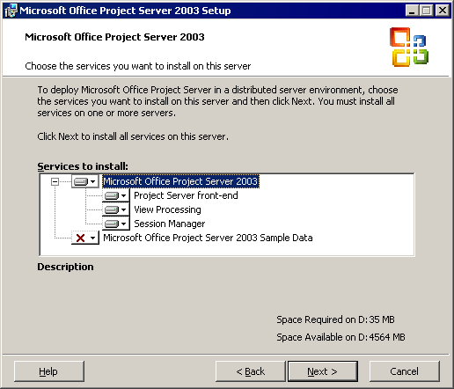
图51： Project Server安装程序
根据您所确定的选项，安装程序将提示您输入服务器名称、登录凭证等相关信息。在图 52中，安装程序显示了确定视图处理服务配置方式所需的信息。

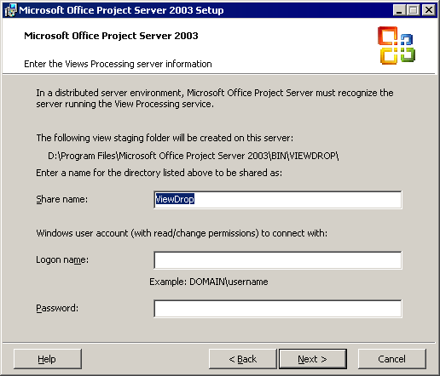
图 52： Project Server安装程序视图处理服务器信息
针对分布式部署环境的安装程序运行策略为，首先安装所有辅助组件（例如视图处理和会话管理器），之后安装Project Server前端。

代理服务器设置
Microsoft Project Server 2002与SharePoint Team Services集成方面的一项重要改进在于其代理配置信息的设置过程得到了简化。在Project Server 2003中，代理设置信息被集成到安装程序当中。这样一来，安装程序便可确定您当前的代理设置信息，并通过这些信息来生成正确的配置。

数据库分区
Project Server 2003中的数据库分区是一种用以提高系统伸缩能力且极具成本效益的途径，它允许利用Microsoft SQL Server所提供的链接服务器功能在两台服务器间分割数据库（并使用多块网卡）。这项特性能够为用户提供增强Project Server伸缩能力的非硬件方式。
举例来说，大型企业可能拥有数以千计的Project Web Access用户以及大量需要利用Project频繁更新的项目。在系统安装过程中，系统管理员可以利用Project Server安装程序选项针对视图表格和其余数据库内容使用不同的SQL Server数据库。SQL Server中与由每台服务器上的表格所组成的视图相结合的链接服务器功能允许在两台仅存在细微应用代码差别的服务器之间分散负载。
在Project Server 2003安装过程中，您可以利用相关选项对数据库进行分区，以便使视图表格像在Microsoft Project Server 2002中那样包含在统一数据库中，或分离到一台独立的数据库服务器上。图53显示了可供您选择的安装向导页面。

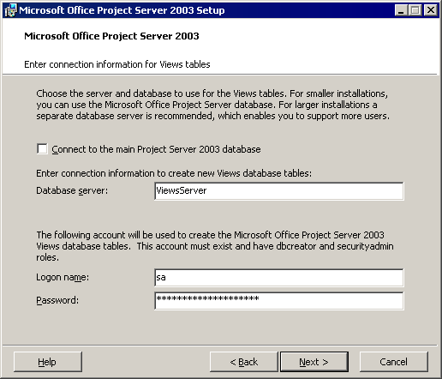
图53： Project Server安装程序数据库分区

Project Server安装程序的其它变化
您还需注意其它几项Project Server安装程序变化，其中包括：
- 不再提供“立即安装”选项。在Microsoft Project Server 2002中，“立即安装”选项允许您通过安装程序安装MSDE，并将诸如Windows SharePoint Services、分析服务之类的其它集成元素排除在外。对于不具备Microsoft SQL Server的用户来说，MSDE可以从Project Server光盘上获得，但用户需要首先MSDE。
- SharePoint Team Services安装向导（STSWiz.exe）不再安装SharePoint Team Services（STS）。Windows SharePoint Services现已成为Microsoft Windows Server 2003的一个组件，您应在安装Project Server（以及Microsoft SQL Server和IIS）前首先安装该组件。
- 同在Microsoft Project Server 2002中与STS连接相比，与Windows SharePoint Services进行连接变得更为轻松。原因在于：
  - Windows SharePoint Services在通信方式方面进行了大量改进。图54显示了Project Web Access中的“连接SharePoint服务器”管理页面。

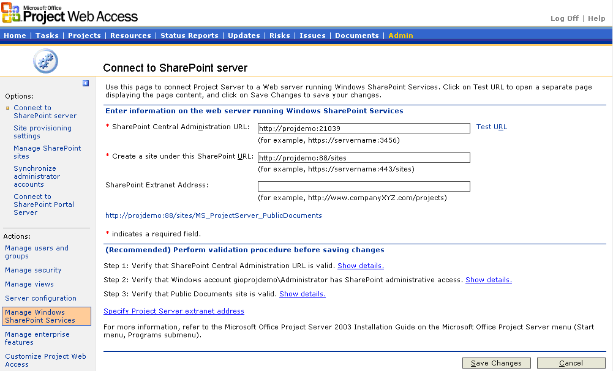
图54： Windows SharePoint Services连接到SharePoint服务器
  - Project Server 2003和Project Server 2002要求您创建一个帐号，以便生成COM+软件包，但其余过程在Project Server 2003中得到了显著简化。基本上说，在WSSWiz执行完毕后，程序将为您提供Windows SharePoint Services站点的URL，此后，您只需在页面上输入这个URL并单击“保存修改”。您不再需要输入数据库服务器名称、数据库名称、SSL端口、Windows SharePoint Services服务器名称等信息。
  - 当您点击“保存修改”按钮时，程序将执行更多错误检查操作，以确定导致这一步骤失败的原因。由此，一条错误消息将伴随一或两条帮助您进行故障诊断的出错原因。

示例数据库
Microsoft Office Project Server 2003包含一个示例数据库，这个示例数据库允许您在不具备真实Project Server数据库的情况下操作示例。此外，这个示例数据库还为您提供了一种熟悉Project专业版基本功能、特性与整体运行方式的手段。示例数据库中包含支持关键系统功能全面演示的充足数据（包括项目、任务、资源、分配、视图、企业全局设置、问题和文档库等）。除常规培训外，这个示例数据库还允许您在不影响生产项目的情况下按照自己的节奏浏览产品功能。
请注意，示例数据库并非一份允许您轻松回滚至起始点的教程。在安装过程中，您可以选择创建示例数据库安装链接。这样，在安装完成后，您便可以随时运行示例数据库配置向导。

Active Directory同步
那些对Microsoft Active Directory进行投资的组织机构希望通过最优方式对其加以利用。通常，资源数据和安全数据存储在Active Directory中，而Microsoft Project Server 2002并不过多使用这些数据。
Microsoft Office Project Server 2003中对Active Directory做出的改进允许管理员实现能够将资源从Active Directory映射到企业资源池，并将Active Directory安全组映射到Project Server安全组的服务。这项服务将定期自动运行，其具体运行方式由Project Server管理员确定。
凭借这项特性，Project Server管理员能够利用组织机构中的Active Directory架构实现一站式安全与资源管理机制。
这项特性并不支持Project Server与Active Directory之间的双向同步；其被设计为支持从Active Directory到Project Server的自动单向同步

同步来自特定Active Directory组的资源
Microsoft Office Project Server 2003中的新增Active Directory功能能够将特定Active Directory组中的团队成员同步到企业资源池中。举例来说，Active Directory组（或Active Directory组内某个组）中的新增团队成员将自动以资源的形式在企业资源池和Project Server中创建，同时，不再存在于Active Directory组中的资源将在企业资源池和Project Server中自动置为失效状态。
如需启用Active Directory同步特性，请依次执行以下步骤：
- 通过管理帐户登录至Project Web Access。
- 在“管理”选项卡上，点击“服务器配置”链接。
- 在Active Directory部分，修改相应设置并单击“保存修改”按钮。
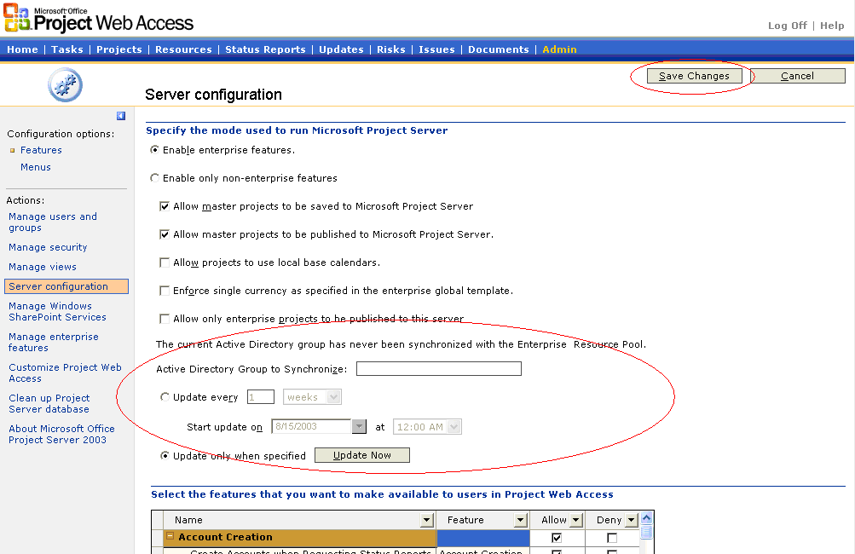
图55： Active Directory企业资源池同步选项

安全同步
Microsoft Office Project Server 2003中的Active Directory功能同时还将Active Directory组中的团队成员同步到Project Server安全组。由于组织机构可能采取不直接映射到Project Server安全组的方式来组织他们的Active Directory组，因此，管理员需要将Project Server组映射至相应的Active Directory组，并且可能需要围绕这一目标创建特定的Active Directory组。如果这些特定组中还包含其它组（诸如组织机构组），那么，管理员只需将资源放置在核心Active Directory组中，并允许新增Active Directory功能自动映射到正确的Project Server组上。
如需将Active Directory组同步到Project Server安全组，作为一名管理员，请依次执行以下步骤：
- 单击“管理”选项卡。
- 从“操作”窗格中，选择“管理用户和组”。
- 选择“组”。
- 在页面底部，展开“Active Directory”部分。
- 点击“同步Project Server组与Active Directory”复选框。
- 在组列表中，选择您希望同步的安全组。
- 单击“修改组”按钮。
- 在“Active Directory组”域中，输入适当的组名称。
- 单击“保存修改”按钮。
当您完成上述操作后，组页面显示内容与下图类似：

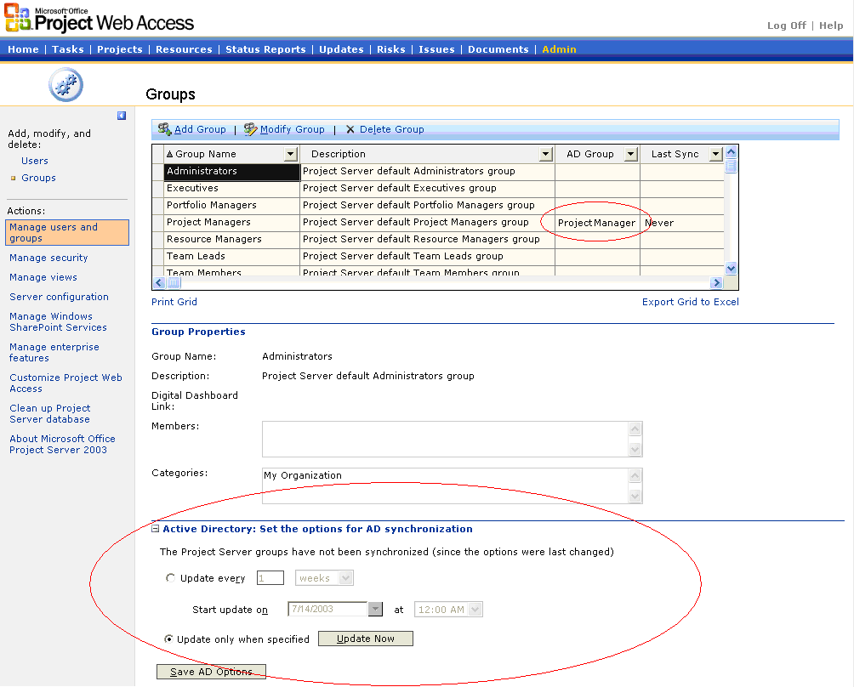
图56：组
如需获取更多相关信息，请参阅本文档中的“PDS——Project Server用户维护”规范。

删除资源
长期以来，用户一直希望能够永久删除某项资源，而并非仅仅将其置于非活动状态。一项全新PDS增强特性实现了这项功能。如需删除某种资源：
- 以管理员身份登录至Project Web Access。
- 单击“管理”选项卡。
- 点击“清理Project Server数据库”链接。
- 单击“资源”单选按钮。
- 从下拉列表中选择相应资源。
- 修改缺省删除注释（可选）
- 单击位于页面底部的“删除”按钮。

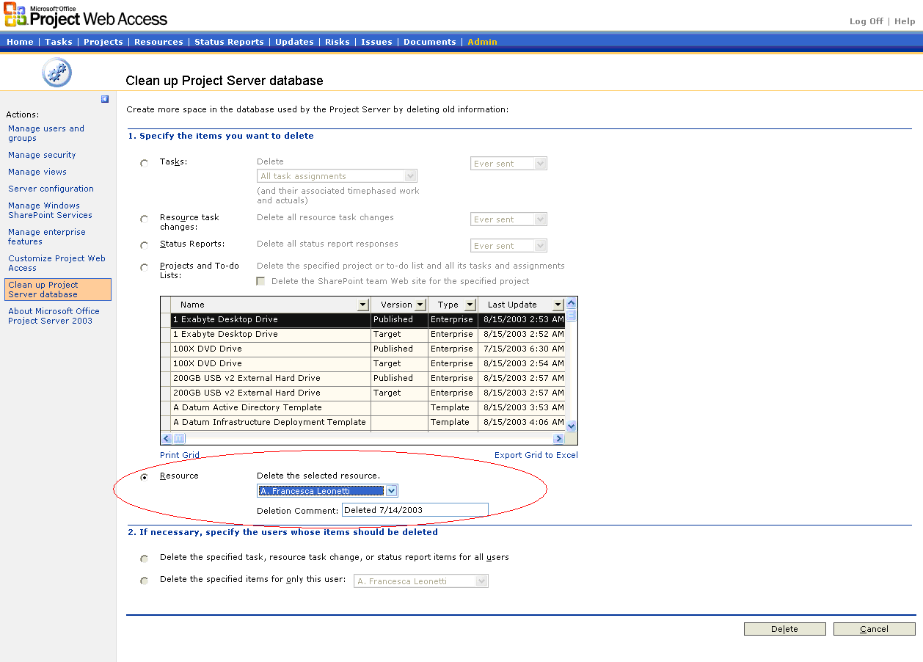
Figure 57: Clean up Project Server Database

资源中心改进特性
众多增强特性被充实到资源中心视图当中，其中包括创建资源中心视图过程中的新增选项。举例来说，您可以在资源细分结构基础上预先设置分组标准及过滤器。

经过重命名的自定义字段显示于视图页面
当您创建定制化视图时，重命名字段将被显示出来。这种方式使管理员得以轻松确定需要向视图中添加哪些字段。

定义时间表视图
使用Project Web Access的管理员能够全面控制面向用户的视图展现形式。“视图”虽然无法定制，但其确是一张资源时间表。在Project 2002的Project Web Access中，管理员无权控制缺省显示的字段以及这些字段的排列顺序。然而，在Microsoft Office Project 2003中，管理员可以设置缺省字段并控制这些字段的排列顺序。与此同时，项目经理还可以向时间表中发布定制字段。如果相同字段已被管理员指定，那么，它们将显示在一张资源时间表中。

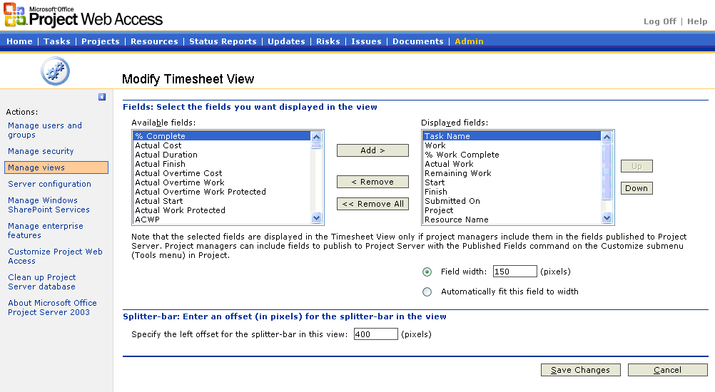
表58：修改时间表视图
管理员无法创建新的时间表视图，他们只能修改现有的缺省时间表视图。

委派任务安全增强特性
Project Web Access中的委派任务向导包含一项新增安全特性。在Project 2002中，具备任务委派资格的用户列表（显示在一个下拉框中）包含所有Project Server用户。在Project 2003中，这一列表只包含那些具备“查看资源分配”权限的认证用户。

向后兼容与交互操作能力
Microsoft Office Project 2003具备面向这部分所描述的早期Project版本的向后兼容能力。Project 2000、Project 2002和Project 2003共享相同的文件格式。您可以在其中任意一种版本环境中自由打开由其它版本所创建的项目文件（mpp文件）。当您在旧版本中打开文件时，由较新版本提供的特性将不予显示。您可以在Project 2000、Project 2002或Project 2003中将项目计划保存为Microsoft Project 98文件格式。当您将项目保存为Microsoft Project 98格式时，任何无法映射到Project 98的特性都将被丢弃。
Project 2003采用与Project 2002相同的文件格式保存数据，其中包括XML、XLS、MPD（Microsoft Project数据库）和CSV（逗号分割取值）。Project 2000及其后续版本不再使用MPX格式保存项目计划。
Project 2003和Project 2002中的Project Server与Project专业版具备高度交互能力。Project Professional 2002和Project Professional 2003均可通过某些方式与运行在其它版本下Project Server进行交互。例如，尽管Project 2002中的Project Web Access不允许您利用Project Professional 2002打开多个项目，您仍然可以从项目中心视图中选择多个项目，并且使用Project Web Access 2003在Project Professional 2002中将其打开。

系统需求调整
如欲获取Microsoft Office Project Professional 2003、Microsoft Office Project Server 2003和Microsoft Office Project Web Access系统需求列表，请访问
http://www.microsoft.com/office/project。
© 2003年，Microsoft公司。版权所有，保留所有权利。
本文档所提供的信息资料仅代表Microsoft公司在信息发布当日就所讨论问题持有的观点。鉴于Microsoft公司必须针对瞬息万变的市场状况不断做出相应调整，故而，本文档内容不应被解释为Microsoft方面所做出的任何承诺；与此同时，Microsoft也无法在发布之日后继续保证文件所含信息的准确性。
本文档仅供用于信息参考目的；Microsoft公司并未在本文档中通过明示或暗示做出任何保证。本文档所含信息可能在不予告知的情况下接受修改。因使用本文档所导致的风险或因使用本文档所引发的后果而导致的风险全部由用户自行承担。本文档用来举例的公司、机构、产品、人员和事件均纯属虚构；请不要将它们推想或引申为任何真实的公司、机构、产品、人员或事件。遵守所有适用版权法律是文档使用者所应承担的义务。Microsoft公司虽未在版权保护下就与本文档相关的权利做出任何限定，但是，任何人未经Microsoft公司书面授权许可，均不得出于任何目的、以任何形式、利用任何手段（电子、机械、影印、录音等）将本文档的任何组成部分制作成拷贝、存储或引入检索系统、亦或向任何对象进行传送。
Microsoft公司可能就本文档所涉及的主题拥有专利、专利申请、商标、版权或其它形式的知识产权。除非已同Microsoft公司签订书面许可协议，并根据协议条款获得明确授权，任何出示本文档的行为均无法使您具备针对上述专利、商标、版权或其它知识产权加以利用的许可权限。
Microsoft、Office徽标、Outlook、PowerPoint、Visio、Windows、Windows Server、SharePoint、SQL Server和Active Directory均系Microsoft公司在美国和/或其它国家所拥有的注册商标或商标。
本文档所涉及的其它公司和产品的真实名称均为其各自所有者持有的商标。
Microsoft Corporation • One Microsoft Way • Redmond, WA 98052-6399 • US

这项新增功能无法提供跨项目的风险跟踪与报告机制，以及诸如蒙特卡洛分析之类的复杂风险管理措施。

